浙江中医药大学富春校区南区公寓家具采购
项目编号：330000253030060001454-ZZCG2025D-GK-168
公
开
招
标
文
件

浙 江 省 政 府 采 购 中 心

地 址：杭州市西湖区宝石一路3号

目 录

第一章公开招标采购公告 3
第二章投标人须知 7
第三章评标办法及评分标准 27
第四章招标需求 29
第五章浙江省政府采购合同主要条款指引 31
第六章投标文件格式附件 36

第一章公开招标采购公告
根据《中华人民共和国政府采购法》《中华人民共和国政府采购法实施条例》《政府采购货物和服务招标投标管理办法》等规定，现就下列项目进行公开招标采购，欢迎提供本国货物、服务的单位或个人前来投标：
一、项目编号：330000253030060001454-ZZCG2025D-GK-168
二、公告期限：5个工作日
三、采购项目内容、数量及预算
标项序号 | 标项名称 | 数量 | 单位 | 预算金额(万元)
1 | 浙江中医药大学富春校区南区公寓家具采购 | 1 | 批 | 1860

四、合格投标人的资格要求
符合《中华人民共和国政府采购法》第二十二条规定,且未被“信用中国”（www.creditchina.gov.cn）、中国政府采购网（www.ccgp.gov.cn）列入失信被执行人、重大税收违法案件当事人名单（重大税收违法失信主体名单）、政府采购严重违法失信行为记录名单。
投标人的特定条件：标项1:本项目专门面向中小企业，请单独上传《中小企业声明函》。
标项1:允许联合体投标
五、获取招标文件
1.获取时间：2025年12月29日至2026年1月19日 。
2.获取方式：本项目招标文件实行网上获取。供应商登录浙江政府采购网（http://zfcg.czt.zj.gov.cn/）进入政采云系统“项目采购”模块“获取采购文件”菜单，进行网上获取招标文件。
3.招标文件免费获取。
六、投标截止时间、地点和形式
投标截止时间：2026年1月19日上午09：30。
本项目实行电子投标。投标文件应按照本项目招标文件和电子交易平台的要求编制、加密，并应当在投标截止时间前在规定电子交易平台完成传输递交，投标截止时间后送达的投标文件，将被电子交易平台拒收。
如认为需要，投标人可以选择递交备份投标文件，采用数据电文形式，以 U 盘或 DVD 光盘形式存储，并在投标截止时间前，通过邮寄或直接递交的方式，送达指定地点，逾期送达或未密封将被拒收。
备份文件收件人：陶老师，联系方式：0571-88901836（仅限备份文件接收），收件地址 浙江省杭州市西湖区宝石一路3号浙江省政府采购中心。收件时间：上午8:30-11:30，下午14:30-17:30，节假日、双休日除外。（如直接递交的，递交人员需填写送件人姓名及联系电话、送达时间等相关信息；如采用邮寄方式的推荐使用中国邮政速递和顺丰快递，快递人员投递时须同时登记邮寄单号等相关信息。)
本项目拒绝接受纸质投标文件。
七、开标时间及地点：
本次招标将2026年1月19日上午09：30时整在浙江省杭州市西湖区宝石一路3号203开标室开标。
本项目实行“不见面开评标”，投标人无须派人员到现场出席开标会议。
开评标现场咨询电话 | 203开标室：  0571-88901816 | 评标室：  0571-88901873
八、电子交易平台的网络地址和登录方法
（一）网络地址：浙江政府采购网 http://zfcg.czt.zj.gov.cn/
（二）登录方法：投标人须先完成供应商注册并申请CA，再下载客户端编制、加密电子投标文件，最后应在浙江政府采购网政采云用户登录窗口登录，完成电子投标文件传输递交（具体详见第二章 投标人须知前附表）。
九、其他：
（一）本项目采用“电子交易/不见面开评标”，供应商可进入电子卖场服务中心采云学院
（https://edu.zcygov.cn/live?utm=a0018.2ef5001f.0.0.1939d340e5db11ea867fb57c149ddb61）自行提前学习。
十、业务咨询
机 构 | 浙江省政府采购中心
地 址 | 浙江省杭州市西湖区宝石一路3号
网 站 | 浙江政府采购网http://zfcg.czt.zj.gov.cn/（文件下载、公告查询）
咨询事项 | 联系人 | 联系方式 | 传真 | 备注
项目联系人  （A岗） | 杜女士 | 0571-88901837 |  | 四楼采购二部
项目协办人  （B岗） | 戴女士 |  |  | 四楼采购二部
部门负责人 | 邵女士 |  |  | 四楼采购二部
项目监督 | 张先生 | 0571-88907707 |  | 四楼（财务监督部）
网站系统问题 | 客 服 | 95763 | / | 注册、账号、系统操作等
十一、采购需求咨询
标项1：
采购单位 | 浙江中医药大学
地址 | 杭州市滨江区滨文路548号
咨询事项 | 采购需求等
联系人 | 汪佳丽
联系方式 | 0571-86613563
传真
备注

十二、同级政府采购监督管理部门
名 称：浙江省财政厅政府采购监管处、浙江省政府采购行政裁决服务中心（杭州）
地 址：杭州市上城区清泰街549号城建综合大楼11楼
联系人：匡老师
监督投诉电话：0571-87807798
预算金额未达100万元的采购项目，由采购人处理采购争议。

第二章投标人须知
前附表
序号 | 内 容 | 要 求
1 | 项目名称及数量 | 详见《公开招标采购公告》三
2 | 信用记录 | 根据财库[2016]125号文件，通过“信用中国”网站（www.creditchina.gov.cn）、中国政府采购网（www.ccgp.gov.cn），以开标当日网页查询记录为准。对列入失信被执行人、重大税收违法案件当事人名单（重大税收违法失信主体名单）、政府采购严重违法失信行为记录名单的供应商，其投标将作无效标处理。
3 | 中小企业预留份额情况 | 根据《政府采购促进中小企业发展管理办法》财库〔2020〕46号，《关于进一步加大政府采购支持中小企业力度的通知》财库〔2022〕19号  文件的规定，本项目是属于预留份额专门面向中小企业采购的项目。
4 | 中小企业优惠措施 | - 项目属性（货物类）  - 中小企业划分标准所属行业（具体根据《中小企业划型标准规定》执行）  采购标的：公寓家具，所属行业：工业  3.根据财库[2017]141号的相关规定，在政府采购活动中，残疾人福利性单位视同小型、微型企业，享受评审中价格扣除政策。属于享受政府采购支持政策的残疾人福利性单位，应满足财库[2017]141号文件第一条的规定，并在投标文件中提供残疾人福利性单位声明函（见附件）。  4.根据财库[2014]68号的相关规定，在政府采购活动中，监狱企业视同小型、微型企业，享受评审中价格扣除政策，并在投标文件中提供由省级以上监狱管理局、戒毒管理局（含新疆生产建设兵团）出具的属于监狱企业的证明文件（格式自拟）。”  (注：未提供以上材料的，均不给予价格扣除）。
5 | 政府采购节能环保产品 | 投标产品若属于节能（环保）产品的，请提供参与实施政府采购节能（环境标志）产品认证机构出具的认证证书或证书发布平台的投标产品认证证书查询截图；参与实施政府采购节能（环境标志）产品认证机构详见《市场监督总局关于发布参与实施政府采购节能产品、环境标志产品认证机构名录的公告》（2019第16号）；证书发布平台详见《财政部 发展改革委 生态环境部 市场监管总局关于调整优化节能产品、环境标志产品政府采购执行机制的通知》（财库〔2019〕9号）。  产品属于政府强制采购节能品目的（详见《关于印发节能产品政府采购品目清单的通知》财库〔2019〕19号），投标人须按上款要求提供节能产品认证证书或规定网站证书查询截图。产品属于政府强制采购节能产品品目的，投标人未提供节能产品的，其投标将作无效标处理；本文件“第四章招标需求”另有规定的除外。
6 | 促进绿色发展有关政策 | 投标人参与政府采购活动中，涉及商品包装和快递包装的，其包装要参考财政部办公厅、生态环境部办公厅、国家邮政局办公室印发的《商品包装政府采购需求标准（试行）》、《快递包装政府采购需求标准（试行）》（财办库〔2020〕123号文件）。提倡供应商优先采购绿色包装产品、绿色物流配送服务以及循环利用产品。
7 | 首台套政策 | 首台套产品被纳入《首台套产品推广应用指导目录》之日起3年内，视同已具备相应销售业绩，参加政府采购活动时业绩分值为满分。
8 | 询问和质疑 | 根据《浙江省财政厅关于进一步促进政府采购公平竞争打造最优营商环境的通知》（浙财采监（2021）22号）文件关于“健全行政裁决机制”要求，鼓励供应商在线提起询问，路径为：政采云-项目采购-询问质疑投诉-询问列表；鼓励供应商在线提起质疑，路径为：政采云-项目采购-询问质疑投诉-质疑列表。质疑供应商对在线质疑答复不满意的，可在线提起投诉，路径为：浙江政府服务网-政府采购投诉处理-在线办理。具体格式及内容要求详见总则（五）询问和质疑。
9 | 是否允许采购进口产品 | 不允许进口产品。如是，优先采购向我国企业转让技术、与我国企业签订消化吸收再创新方案的供应商的进口产品。
10 | 是否允许转包与分包 | 转包：否  分包：包装运输允许分包。  当分包份额占到合同总金额100%时，视为转包。此情况根据《中华人民共和国政府采购法实施条例》（国务院令第658号）文件第七十二条规定，将依照政府采购法第七十七条第一款的规定追究相应法律责任。  依据政府采购促进中小企业发展管理办法规定享受扶持政策获得政府采购合同的，小微企业不得将合同分包给大中型企业，中型企业不得将合同分包给大型企业。  ▲注：不得在允许分包的范围之外进行分包。
11 | 联合体投标 | 允许。
12 | 联合体商务和技术证明材料认定 | （1）联合体业绩认定：联合体投标的，联合体各方分别提供与联合体协议中规定的分工内容相应的业绩证明材料，业绩数量以提供材料较少的一方为准。  （2）联合体商务和技术证明材料认定：  □联合体投标的，联合体各方均需按招标文件“第三章评标办法及评分标准”要求提供商务和技术证明材料，否则视为不符合相关要求。  ☑联合体投标的，联合体中有一方或者联合体成员根据分工按招标文件“第三章评标办法及评分标准”要求提供了商务和技术证明材料的，视为符合了相关要求。  注：“第三章评标办法及评分标准”有其他约定的，以“第三章评标办法及评分标准”为准。
13 | 是否现场踏勘 | 踏勘：自行踏勘，勘查地点：富春校区南区公寓楼。联系人;胥文华；联系方式：86613798
14 | 是否提供演示 | 不进行演示。如是, 演示顺序原则上按投标文件“解密时间从早到晚”顺序，演示要求详见招标需求。
15 | 是否提供样品 | 要求提供样品。如需提供样品，样品的数量、规格、标准及提交时间地点等要求详见第四章招标需求。投标人按招标文件要求提供样品并安装完毕，超过截止时间的，采购人将不予接收。  注：样品保管相关工作由采购人负责。投标人不得擅自对其他投标人的样品进行拍照、摄像等。
16 | 投标文件组成 | 投标文件均由资格文件、技术商务文件、报价文件组成。  投标人提供备份投标文件（正本）的，数量为1份。
17 | 电子交易平台登录方法 | 第一步：供应商登记  投标人应在投标前登记成为浙江政府采购网的正式供应商（注册网址：https://middle.zcygov.cn/v-settle-front/registry）；  第二步：申请CA  投标人应在投标前完成CA数字证书办理（办理流程详见http://zfcg.czt.zj.gov.cn/bidClientTemplate/2019-05-27/12945.html）。完成CA数字证书办理预计一周左右，建议各投标人抓紧时间办理；  第三步：下载客户端  投标人通过政采云电子交易客户端制作投标文件，请自行前往浙江政府采购网下载并安装（下载网址：http://zfcg.czt.zj.gov.cn/bidClientTemplate/2019-09-24/12975.html）；  第四步：具体流程  详见浙江省“电子交易/不见面开评标”学习专题（网址https://edu.zcygov.cn/luban/e-biding）  提醒：  1.请各投标人合理安排时间，尽快完成第一、二、三步骤，避免影响投标。  2.为避免页面存在兼容性等问题，投标人须使用谷歌Chrome浏览器或360浏览器极速模式，涉及视频会议等功能的，还应安装摄像头和麦克风。
18 | 投标文件的递交与接收 | 投标人应当在投标截止时间前完成电子投标文件的传输递交，并可以补充、修改或者撤回电子投标文件。补充或者修改电子投标文件的，应当先行撤回原文件，补充、修改后重新传输递交。投标截止时间前未完成传输的，视为撤回投标文件。投标截止时间后送达的投标文件，将被电子交易平台拒收。  投标文件的接收以本项目公告要求的时间、地点和“第二章”的“投标文件的编制”等要求为准。  投标人递交备份投标文件，出现下列情况之一的，将被拒收：  1.未按规定密封或标记的；  2.由于包装不妥，在送交途中严重破损或失散的；  3.超过投标截止时间送达的。
19 | 投标撤销（撤回） | 1.在投标截止时间起至投标有效期届满，供应商投标文件不可撤销。  2.供应商撤销（撤回）投标不得损害国家利益、社会公共利益、采购人利益、代理机构利益、其他供应商利益，否则，供应商撤销（撤回）投标无效。
20 | 中标结果公告 | 中标供应商确定之日起2个工作日内，将在浙江省政府采购网(http://www.zjzfcg.gov.cn)发布中标公告（中标人为中小企业的，其声明函将随中标结果同时公告），公告期限为1个工作日。
21 | 中标供应商放弃中标赔偿责任 | 中标供应商放弃中标资格导致重新采购的，应当承担支付专家评审费等费用在内的赔偿责任（不可抗力除外）。
22 | 履约保证金 | 合同签订时，采购人按《中华人民共和国政府采购法实施条例》有关规定自行收取项目履约保证金。采购人要求中标或者成交供应商提交履约保证金的，供应商应当以支票、汇票、本票或者金融机构、担保机构出具的保函等非现金形式提交。履约保证金的数额不得超过政府采购合同金额的1%。
23 | 付款方式 | 国库集中支付（采购人自行支付）详见各标项的商务要求表。  根据《中华人民共和国中小企业促进法》《保障中小企业款项支付条例》《浙江省财政厅关于进一步发挥政府采购政策功能全力推动经济稳进提质的通知》《浙江省财政厅关于进一步加大政府采购支持中小企业力度助力扎实稳住经济的通知》等规范要求，采购人须在第四部分《招标需求》付款条件中，明确对相关企业在资金支付期限、预付款比例等方面的优惠措施。（备注：采购单位应当在政府采购合同中约定预付款，对中小企业合同预付款比例原则上不低于合同金额的40％，不高于合同金额的70%；项目分年安排预算的，每年预付款比例不低于项目年度计划支付资金额的40％，不高于年度计划支付资金额的70%；采购项目实施以人工投入为主的，可适当降低预付款比例，但不得低于20%。对供应商为大型企业的项目或者以人工投入为主且实行按月定期结算支付款项的项目，预付款可低于上述比例或者不约定预付款。）
24 | 投标文件有效期 | 90天
25 | 合同签订时间 | 中标通知书发出之日起30日内。
26 | 招标方代理费用 | 0元
27 | 解释权 | 本招标文件的解释权属于浙江省政府采购中心。
一、总 则

（一）适用范围
仅适用于本次招标文件中采购项目的招标、投标、评标、定标、验收、合同履约、付款等行为（法律、法规另有规定的，从其规定）。

（二）定义
1.招标方：指组织本项目采购的浙江省政府采购中心。
2.投标人：指响应招标、参加投标竞争的法人、其他组织或者自然人。
3.采购人：指委托招标方采购本次货物、服务项目的国家机关、事业单位和团体组织。
4.货物：指招标文件规定投标人须向采购人提供的一切材料、设备、机械、仪器仪表、工具及其它有关技术资料和文字材料。
5.服务：指招标文件规定投标人须承担的劳务以及其他类似的义务。
6.项目：指投标人按招标文件规定向采购人提供的需求总称。
7.电子交易平台:指政府采购项目电子交易平台，即政采云平台。
8.中小企业：是指在中华人民共和国境内依法设立，依据国务院批准的中小企业划分标准确定的中型企业、小型企业和微型企业，但与大企业的负责人为同一人，或者与大企业存在直接控股、管理关系的除外。
符合中小企业划分标准的个体工商户，在政府采购活动中视同中小企业。

（三）投标人及委托有关说明
1.如授权代表不是法定代表人，须有法定代表人出具的授权委托书（格式见附件）。投标人委派不在本单位缴纳社保的人员作为授权代表的，应当在投标文件中，说明具体原因、授权代表缴纳社保的单位，并附列该授权代表缴纳社保清单。
2.投标人投标所使用的资格、信誉、荣誉、业绩与企业认证必须为本法人所拥有。投标人投标所使用的采购项目实施人员必须为投标人员工（或投标人控股公司正式员工）。
3.单位负责人为同一人或者存在直接控股、管理关系的不同供应商，不得参加同一合同项下的政府采购活动。
4.投标人应仔细阅读招标文件的所有内容，遵循诚实信用原则在投标文件中提供真实材料，按照招标文件的要求提交投标文件，并对所提供的全部资料的真实性承担法律责任。投标人可事先在公开官网查询、核对相关证书和报告内容，确保投标文件资料准确无误。

（四）投标费用
不论投标结果如何，投标人均应自行承担所有与投标有关的全部费用（招标文件有其他相反规定除外）。
（五）询问和质疑
1.根据《浙江省财政厅关于进一步促进政府采购公平竞争打造最优营商环境的通知》（浙财采监（2021）22号）文件关于“健全行政裁决机制”要求，鼓励供应商在线提起询问，路径为：政采云-项目采购-询问质疑投诉-询问列表；鼓励供应商在线提起质疑，路径为：政采云-项目采购-询问质疑投诉-质疑列表。质疑供应商对在线质疑答复不满意的，可在线提起投诉，路径为：浙江政府服务网-政府采购投诉处理-在线办理。

2.投标人的询问
供应商对政府采购活动事项有疑问的，可以提出询问，采购人或招标方应当在3个工作日内对投标人依法提出的询问作出答复，但答复的内容不得涉及商业秘密。投标人提出的询问超出采购人对招标方委托授权范围的，招标方应当告知投标人向采购人提出。
3.投标人的质疑

3.1.投标人认为招标文件使自己的权益受到损害的，可以自获取招标文件之日或者采购公告期限届满之日（公告期限届满后获取招标文件的，以公告期限届满之日为准）起7个工作日内，对招标文件评分细则及项目需求的以书面形式向采购人提出质疑，对其他内容的以书面形式向采购人和招标方提出质疑。

3.2.投标人认为招标过程或中标结果使自己的合法权益受到损害的，可以在中标结果公告期限届满之日起七个工作日内，对“资格审查”等由采购人负责的环节的以书面形式向采购人提出质疑，对其他内容的以书面形式向采购人和招标方提出质疑。
3.3.质疑应当以书面形式提出，格式见《政府采购质疑和投诉办法》（财政部令第94号）附件范本，下载网址：浙江政府采购网(http://zfcg.czt.zj.gov.cn/)，位置：“首页-下载专区-质疑投诉模板”。供应商提出质疑应当提交质疑函和必要的证明材料。供应商应当在法定质疑期内一次性提出针对同一采购程序环节的质疑。

质疑函应当包括下列内容：

a.供应商的姓名或者名称、地址、邮编、联系人及联系电话；

b.质疑项目的名称、编号；

c.具体、明确的质疑事项和与质疑事项相关的请求；

d.事实依据；

e.必要的法律依据；

f.提出质疑的日期。

供应商为自然人的，应当由本人签字；供应商为法人或者其他组织的，应当由法定代表人、主要负责人，或者其授权代表签字或者盖章，并加盖公章。质疑应明确阐述招标过程或中标结果中使自己合法权益受到损害的实质性内容，提供相关事实、依据和证据及其来源或线索，便于有关单位调查、答复和处理,质疑函不符合《政府采购质疑和投诉办法》相关规定的，应在规定期限内补齐的，招标方自收到补齐材料之日起受理；逾期未补齐的，按自动撤回质疑处理。

（六）招标文件的澄清与修改
1.投标人应认真阅读本招标文件，发现其中有误或有不合理要求的，投标人应当于公告发布之日起至公告期限满第7个工作日内以书面形式向招标方提出。招标方将在规定的时间内，在财政部门指定的政府采购信息发布媒体上发布更正公告，并以书面形式通知所有招标文件收受人。逾期提出招标方将不予受理。
2.招标方主动进行的澄清、修改：招标方无论出于何种原因，均可主动对招标文件中的相关事项，用补充文件等方式进行澄清和修改。
3.招标文件澄清、答复、修改、补充的内容为招标文件的组成部分。当招标文件与招标文件的答复、澄清、修改、补充通知就同一内容的表述不一致时，以最后发出的书面文件为准。
二、投标文件的编制
（一）投标文件编制工具
投标文件编制工具为政采云电子交易客户端，下载网址：http://zfcg.czt.zj.gov.cn/bidClientTemplate/2019-09-24/12975.html，请自行下载并安装。
（二）投标文件的组成
本项目所称投标文件系指电子投标文件或备份投标文件。投标文件需按照本招标文件和电子交易平台的要求制作、加密并递交。
“电子投标文件”系指通过政采云电子投标客户端完成投标文件编制后生成并加密的数据电文形式的投标文件（文件扩展名为.jmbs），“备份投标文件”系指与“电子投标文件”同时生成的数据电文形式的电子文件（文件扩展名为.bfbs）。
电子投标文件每个标项由资格文件、技术商务文件、投标报价文件三部份组成，具体详见“第六章 投标文件格式附件”。备份投标文件的组成和内容等同电子投标文件。
注：法定代表人授权委托书、投标声明书、开标一览表必须按招标文件格式要求正确签署并加盖投标人公章。投标文件中所须加盖公章部分均采用CA签章。
（三）投标文件的效力
电子投标文件未按时解密，投标人提供了备份投标文件的，以备份投标文件作为依据，否则视为投标文件撤回。电子投标文件已按时解密的，备份投标文件自动失效。
（四）投标文件的语言及计量
1.投标文件以及投标人与招标方就有关投标事宜的所有来往函电，均应以中文简体字书写。除签名、盖章、专用名称等特殊情形外，投标文件中以中文汉语以外的文字表述部分视同未提供。
2.投标计量单位，招标文件已有明确规定的，使用招标文件规定的计量单位；招标文件没有规定的，应采用中华人民共和国法定计量单位（货币单位：人民币元），否则将作无效标处理。
（五）投标文件的有效期
1.自投标截止日起90天内投标文件应保持有效。有效期不足的投标文件将作无效标处理。
2.中标供应商的投标文件自开标之日起至合同履行完毕止均应保持有效。
（六）投标文件的签署和包装
1.电子投标文件部分：
（1） 投标人应根据本招标文件和电子交易平台规定的格式和顺序编制电子投标文件并进行关联定位，投标文件内容不完整、编排混乱、关联错误导致投标文件被误读、漏读或者查找不到相关内容的，是投标人的责任。
（2）投标文件须由投标人在规定位置盖章并由法定代表人或法定代表人的授权委托人签署，投标人应写全称。
（3）投标文件不得涂改，若有修改错漏处，须加盖投标人公章或者法定代表人或授权委托人签名或盖章。投标文件因字迹潦草或表达不清所引起的后果由投标人负责。
2.投标人选择递交备份投标文件的，备份投标文件另须满足以下条件：
（1）储存形式：U盘、DVD
（2）密封要求：外包装封面上应注明投标人名称、投标人地址、投标人联系方式（授权代表手机）、投标文件名称（备份投标文件）、投标项目名称、项目编号、标项及“开标时启封”字样，并加盖投标人公章。
（七）投标报价
1.投标文件只允许有一个报价，投标报价应按招标文件中相关附表格式填报，该投标报价应与明细报价汇总相等，且不允许出现报价优惠等字样。投标总价不为零，报价明细表中部分产品、服务单价为零的，视作已包含在总价中。
2.投标报价应包含项目所需全部产品、服务，不得缺漏，是履行合同的最终价格（含货款、标准附件、备品备件、专用工具、包装、运输、装卸、保险、税金、货到就位以及安装、调试、培训、保修等一切税金和费用）。
3.投标报价金额到分为止。
4.资格文件、技术商务文件中不得出现投标报价信息，否则按无效标处理。
5.投标人不得进行影响产品质量或者诚信履约的恶意报价。投标人在项目评审前准备好报价核算、报价明细、报价说明等材料，以备评审专家核查。供应商报价低于项目预算50%的，应当在报价文件中详细阐述不影响产品质量或者诚信履约的具体原因。
6.投标报价出现下列情形之一的，评标委员会将对相关供应商进行询标：（一）投标报价低于全部通过符合性审查供应商投标报价平均值50%的，即投标报价<全部通过符合性审查供应商投标报价平均值×50%；（二）投标报价低于通过符合性审查且报价次低供应商投标报价50%的，即投标报价<通过符合性审查且报价次低供应商投标报价×50%；（三）投标报价低于采购项目最高限价45%的，即投标报价<采购项目最高限价×45%；（四）其他评标委员会认为供应商报价过低，有可能影响产品质量或者不能诚信履约的情形。
评标委员会发起询标后，投标人必须在评审现场合理的时间内提供书面说明及必要的证明材料，对投标价格作出解释。书面说明、证明材料主要是项目具体成本测算等与报价合理性相关的说明、材料。

（八）串通投标认定
有下列情形之一的，视为投标人串通投标，其投标无效：
1.不同投标人的投标文件由同一单位或者个人编制或同一IP地址上传；
2.不同投标人委托同一单位或者个人办理投标事宜；
3.不同投标人的投标文件载明的项目管理成员或者联系人员为同一人；
4.不同投标人的投标文件异常一致或者投标报价呈规律性差异；
5.不同投标人的投标文件相互混装；

（九）投标无效的情形
在评审时，如发现下列情形之一的，投标文件将被视为无效：
1.投标人未能提供合格的资格文件、投标有效期不足的；
2.投标人被列入失信被执行人、重大税收违法案件当事人名单（重大税收违法失信主体名单）、政府采购严重违法失信行为记录名单的；
3.仅提供备份投标文件的；
4.电子投标文件解密失败，且未在规定时间内提交备份投标文件的；
5.电子投标文件解密失败，虽然在规定时间内提交了备份投标文件，但是备份投标文件无法导入或者无法读取或者不符合本招标文件和电子交易平台要求的；
6.投标文件未按招标文件要求签署、盖章的；
7.与招标文件有重大偏离、未满足带“▲”号实质性指标的投标文件；
8.招标需求中要求提供的产品属于节能清单中政府强制采购节能产品品目的，投标人未提供该清单内产品的；
9.评标委员会根据本章“二、投标文件的编制”“（七）投标报价”第6点规定情形发起询标后，投标人不提供书面说明、证明材料，或者评标委员会认为其提供的书面说明、证明材料不能证明其报价合理性的；
10.未提供样品或提供样品不满足采购需求实质性条件的；
11.投标报价超出招标文件中规定的预算金额或者最高限价的；
12.标项以赠送方式投标的、对一个标项提供两个投标方案或两个报价的；
13.评标委员会认为投标人的报价明显低于其他通过符合性审查投标人的报价，有可能影响产品质量或者不能诚信履约，且不能证明其报价合理性的；
14.投标人不接受报价文件中修正后的报价的；
15.未按本章“二、投标文件的编制”第七点投标报价要求报价的；
16.投标文件含有采购人不能接受的附加条件的；
17.投标人被视为串通投标的；
18.不同供应商的电子投标文件上传计算机的网卡MAC地址或硬盘序列号等硬件信息相同且无法合理解释的；
19.上传的电子投标文件若出现使用本项目其他投标供应商的数字证书加密的，或者加盖本项目其他投标供应商的电子印章且无法合理解释的；
20.不同供应商的投标文件的内容存在3处（含）以上错误一致且无法合理解释的；
21.不同供应商联系人为同一人或不同联系人的联系电话一致且无法合理解释的；
22.不符合法律、法规和本招标文件规定的其他实质性要求的。
（十）错误修正
电子交易平台客户端里开标一览表录入的投标报价信息与扫描上传的报价文件不一致的，以扫描上传的报价文件为准。
投标文件报价出现前后不一致的，除招标文件另有规定外，按照下列规定修正：
1.投标文件中开标一览表内容与投标文件中相应内容不一致的，以开标一览表为准；
2.大写金额和小写金额不一致的，以大写金额为准；
3.单价金额小数点或者百分比有明显错位的，以开标一览表的总价为准，并修改单价；
4.总价金额与按单价汇总金额不一致的，以单价金额计算结果为准。
同时出现两种以上不一致的，按照前款规定的顺序修正。修正后的报价按照经投标人加盖公章后产生约束力，投标人不确认的，其投标无效。
（十一）采购过程中的异常情况及处理措施
采购过程中出现以下情形，导致电子交易平台无法正常运行，或者无法保证电子交易的公平、公正和安全时，招标方可中止电子交易活动：
1.电子交易平台发生故障而无法登录访问的；
2.电子交易平台应用或数据库出现错误，不能进行正常操作的；
3.电子交易平台发现严重安全漏洞，有潜在泄密危险的；
4.病毒发作导致不能进行正常操作的；
5.其他无法保证电子交易的公平、公正和安全的情况。
出现前款规定情形，不影响采购公平、公正性的，招标方可以待上述情形消除后继续组织电子交易活动，也可以决定某些环节以纸质形式进行；影响或可能影响采购公平、公正性的，应当重新采购。
三、开、评标程序及评标委员会的评审程序
（一）组织开标
招标方将按照招标文件规定的时间、地点和程序组织开标，各投标人授权代表及相关人员均应当准时在线参加，无关人员不得进入开标现场。投标人如未准时在线参加的，事后不得对采购相关人员、开标过程和开标结果提出异议。
1. 落实工作场地、设施，检查录音录像采集设备运行情况，验证电子交易平台是否能正常登录，并开启直播（如直播信号出现问题，不影响项目开标程序）。
2. 开标由招标方主持，主持人介绍开标现场的人员情况，宣读递交投标文件的投标人名单、递交备份投标文件的投标人名单、开标纪律、应当回避的情形等注意事项。
3.投标截止时，电子交易平台自动提取所有电子投标文件。招标方点击[开始解密]按钮后，投标人可以在线解密，解密时限为30分钟。
4.投标人应当在解密时限内完成解密，如所有投标人的电子投标文件都已经解密完成的，则电子交易平台自动结束解密。如有任一投标人未解密，电子交易平台会在解密时限截止时自动结束解密。
解密时限内未完成解密且按规定提供了备份投标文件的，招标方将在开标直播间拆封其备份投标文件，并导入电子交易平台。
5.评标委员会在商务和技术评审结束后，主持人通过电子交易平台宣告商务和技术评审无效投标人名称及理由，有效投标人的商务和技术得分情况。
6.招标方在电子交易平台开启投标人的报价文件信息，投标人对报价信息进行确认。投标人对报价信息不予确认的不影响后续评标过程。
7.评标委员会经商议认为需要投标人作出必要澄清或说明的，应当通过电子交易平台交换数据电文。评标委员会给予投标人提交澄清或说明的时间为半小时，投标人已经明确表示澄清或说明完毕的除外。澄清说明环节评标委员会可以通过电子交易平台发出“视频会议”邀请，与相关供应商以视频会议形式进行，并在平台“讨论”组件中进行数据电文交换。为避免页面存在兼容性等问题，投标人须使用谷歌Chrome浏览器或360浏览器极速模式，并安装摄像头和麦克风。如若评审过程中，电子交易平台出现视频会议连接失败等情况，按原方式在电子交易平台与供应商交换数据电文。
8.在电子交易平台上公布评审结果。
特别说明：政采云公司如对电子化开标及评审程序有调整的，按调整后的程序操作。
（二）组织评标程序
招标方将按照招标文件规定的时间、地点和程序组织评标，各评审专家及相关人员应参加评审活动并接受核验、签到，无关人员不得进入评审现场。
1.开启开标场地录音录像采集设备，并确保正常运行。
2.按规定统一收缴、保存评标现场相关人员通讯工具。
3.介绍评审现场的人员情况，宣布评审工作纪律，告知评审人员应当回避情形；组织推选评标委员会组长。
4.宣读提交投标文件的供应商名单，组织评标委员会各位成员签订纸质形式的《政府采购评审人员廉洁自律承诺书》。
5.采购人可以在评标前说明项目背景和采购需求，说明内容不得含有歧视性、倾向性意见，不得超出招标文件所述范围。说明应当提交书面材料，并随招标文件一并存档。
6.根据需要简要介绍招标文件（含补充文件）制定及质疑答复情况、按书面陈述项目基本情况及评审工作需注意事项等，让评审专家尽快知悉和了解所评审项目的采购需求、评审依据、评审标准、工作程序等；提醒评标委员会对客观评审项目应统一评审依据和评审标准，对主观评审项目应确定大致的评审要求和评审尺度；对评审人员提出的有关招标文件、投标文件的问题进行必要的说明、解释或讨论。
7.采购人代表对投标人资格文件进行审查并以开标当日为准对投标人“信用中国”网站（www.creditchina.gov.cn）、中国政府采购网（www.ccgp.gov.cn）信用记录情况进行核实，资格不符合的，应组织相关投标人代表进行陈述、澄清或申辩。
8.评标委员会组长组织评审人员独立评审。评标委员会对拟认定为投标文件无效，应组织相关投标人代表进行陈述、澄清或申辩；招标方可协助评标委员会组长对打分结果进行校对、核对并汇总统计；对明显畸高、畸低的评分（其商务技术主观分总评分偏离平均分30%以上的），评标委员会组长应提醒相关评审人员进行复核或书面说明理由，评审人员拒绝说明的，由现场监督员据实记录；评审人员的评审、修改记录应保留原件，随项目其他资料一并存档。
9.做好评审现场相关记录，协助评标委员会组长做好评审报告起草、有关内容电脑文字录入等工作，并要求评标委员会各成员签字确认。
10.评审结束后，招标方应对评标委员会各成员的专业水平、职业道德、遵纪守法等情况进行评价；同时按规定向评审专家发放评审费，并交还评审人员及其他现场相关人员的通讯工具。
11.招标方将在《中标公告》中，公开评标委员会对每个投标人的《评分明细》以及《得分汇总表》情况。
（三）评审程序
1.在评审专家中推选评标委员会组长。
2.评标委员会组长召集成员认真阅读招标文件以及相关补充、质疑、答复文件、项目书面说明等材料，熟悉采购项目的基本概况，采购项目的质量要求、数量、主要技术标准或服务需求，采购合同主要条款，投标文件无效情形，评审方法、评审依据、评审标准等。
3.评审人员对各投标人投标文件的有效性、符合性、完整性和响应程度进行审查，确定是否对招标文件作出实质性响应。
4.评审人员按招标文件规定的评审方法和评审标准，依法独立对投标人投标文件进行评估、比较，并给予评价或打分，不受任何单位和个人的干预。
5.评审人员对各投标人投标文件非实质性内容有疑议或异议，或者审查发现明显的文字或计算错误等，及时向评标委员会组长提出。经评标委员会商议认为需要投标人作出必要澄清或说明的，应通知该投标人以书面形式作出澄清或说明。授权代表未按时确认或拒绝澄清说明或澄清说明的内容改变了投标文件的实质性内容的，评标委员会有权对该投标文件作出不利于投标人的评判。书面通知及澄清说明文件应作为政府采购项目档案归档留存。
6.评审人员需对招标方工作人员唱票或统计的评审结果进行确认，现场监督员应对评审结果签署监督意见。如发现分值汇总计算错误、分项评分超出评分标准范围、客观评分不一致以及存在评分畸高、畸低情形的，应由相关人员当场改正或作出说明；拒不改正又不作说明的，由现场监督员如实记载后存入项目档案资料。
7.评标委员会根据评审汇总情况和招标文件规定确定中标候选供应商排序名单。
8.起草评审报告，所有评审人员须在评审报告上签字确认。
四、评审原则
1.评标委员会必须公平、公正、客观，不带任何倾向性和启发性；不得向外界透露任何与评标有关的内容；任何单位和个人不得干扰、影响评标的正常进行；评标委员会及有关工作人员不得私下与投标人接触。
2.评审专家因回避、临时缺席或健康原因等特殊情况不能继续参加评审工作的，应按规定更换评审专家,被更换的评审人员之前所作出的评审意见不再予以采纳，由更换后的评审人员重新进行评审。无法及时更换专家的，要立即停止评审工作、封存评审资料，并告知投标人择期重新评审的时间和地点。
3.评审人员对有关招标文件、投标文件、样品或现场演示（如有）的说明、解释、要求、标准存在不同意见的，持不同意见的评审人员及其意见或理由应予以完整记录，并在评审过程中按照少数服从多数的原则表决执行。对招标文件本身不明确或存在歧义、矛盾的内容，应作对投标人而非采购人有利的解释；对因招标文件中有关产品技术参数需求表述不清导致投标人实质性响应不一致时，应终止评审，重新组织采购。评审人员拒绝在评审报告中签字又不说明其不同意见或理由的，由现场监督员记录在案后，可视为同意评审结果。
4.财政部令第87号《政府采购货物和服务招标投标管理办法》第三十一条规定：使用综合评分法的采购项目，提供相同品牌产品且通过资格审查、符合性审查的不同投标人参加同一合同项下投标的，按一家投标人计算，评审后得分最高的同品牌投标人获得中标人推荐资格；评审得分相同的，由采购人或者采购人委托评标委员会按照招标文件规定的方式确定一个投标人获得中标人推荐资格，招标文件未规定的采取随机抽取方式确定，其他同品牌投标人不作为中标候选人。
非单一产品采购项目，采购人应当根据采购项目技术构成、产品价格比重等合理确定核心产品，并在招标文件中载明。多家投标人提供的核心产品品牌相同的，按前款规定处理。
5.财政部令第87号《政府采购货物和服务招标投标管理办法》第六十条规定：评标委员会认为投标人的报价明显低于其他通过符合性审查投标人的报价，有可能影响产品质量或者不能诚信履约的，应当要求其在评标现场合理的时间内提供书面说明，必要时提交相关证明材料；投标人不能证明其报价合理性的，评标委员会应当将其作为无效投标处理。
五、确定中标供应商的原则
1.项目由评标委员会根据第三章《评标办法与评分标准》规定提出中标候选人排序。
2.采购人应当自收到评标报告之日起５个工作日内，在评标报告确定的中标候选人名单中按顺序确定中标人。中标候选人的总得分且投标报价相同的，按技术得分由高到低顺序确定中标人。采购人在收到评标报告5个工作日内未按评标报告推荐的中标候选人顺序确定中标人，又不能说明合法理由的，视同按评标报告推荐的顺序确定排名第一的中标候选人为中标人。在采购结果确认环节，中标候选人撤销投标文件不能成为采购人不确认采购结果的正当理由。
3.采购结果经采购人确认后，招标方将于2个工作日内在浙江省政府采购网上发布中标公告，通过电子交易平台统一签发《中标通知书》。
六、合同授予
（一）签订合同
1.采购人与中标人应当在《中标通知书》发出之日起30日内签订政府采购合同。
2.中标人拖延、拒签合同的,将被取消中标资格。
3.对于通过预留采购项目、预留专门采购包、要求以联合体形式参加或者合同分包等措施签订的采购合同，应当明确标注本合同为中小企业预留合同。其中，要求以联合体形式参加采购活动或者合同分包的，应当将联合协议或者分包意向协议作为采购合同的组成部分。
（二）履约保证金
1.合同签订时，采购人按《中华人民共和国政府采购法实施条例》有关规定自行收取项目履约保证金。采购人要求中标或者成交供应商提交履约保证金的，供应商应当以支票、汇票、本票或者金融机构、担保机构出具的保函等非现金形式提交。履约保证金的数额不得超过政府采购合同金额的1%。
2.按合同约定办理履约保证金退还手续。
七、货款的结算
货款由采购人按招标文件规定的付款方式自行支付。纳入国库集中支付的，按照国库集中支付有关规定付款。
资金支付进度：采购人对于满足合同约定支付条件的，自收到发票后7个工作日内将资金支付到合同约定的供应商账户。迟延支付中小企业款项的，供应商可要求采购人支付逾期利息。
预付款：根据《中华人民共和国中小企业促进法》《保障中小企业款项支付条例》《浙江省财政厅关于进一步发挥政府采购政策功能全力推动经济稳进提质的通知》《浙江省财政厅关于进一步加大政府采购支持中小企业力度助力扎实稳住经济的通知》等相关规范，对预付款支付要求如下：
1.对中小企业合同预付款比例原则上不低于合同金额的40％，不高于合同金额的70%；
2.项目分年安排预算的，每年预付款比例不低于项目年度计划支付资金额的40％，不高于年度计划支付资金额的70%；
3.采购项目实施以人工投入为主的，可适当降低预付款比例，但不得低于20%。
4.对供应商为大型企业的项目或者以人工投入为主且实行按月定期结算支付款项的项目，预付款可低于上述比例或者不约定预付款。
备注：在签订合同时，供应商明确表示无需预付款或者主动要求降低预付款比例的，采购单位可不适用前述预付款比例的规定。

第三章评标办法及评分标准
根据《中华人民共和国政府采购法》等有关法律法规，结合本项目的实际需求，制定本办法。
一、总则
本次评标采用综合评分法，总分为100分。合格投标人的评标得分为各项目汇总得分，中标候选资格按评标得分由高到低顺序排列，得分相同的，按投标报价由低到高顺序排列；得分且投标报价相同的并列。评分过程中采用四舍五入法，并保留小数2位。
中标候选人：总得分排名第一的投标人
二、分值的计算
技术、资信、商务及其他分按照评标委员会成员的独立评分结果汇总后的算术平均分计算，计算公式为：
技术、资信商务及其他分=评标委员会所有成员评分合计数/评标委员会组成人员数
投标人评标总得分=价格分+(技术分+资信商务及其他分)

特别提醒：评标委员会对每个投标人的评分明细以及得分汇总表情况在中标公告中公布。

三、评标内容及标准
标项1的评分方法
序号 | 评分类型 | 评分标准 | 分值 | 打分方式
1 | 报价 | (评标基准价／有效投标报价)*最大分值  满足采购文件要求的最低报价为评标基准价 | 30 | 客观
1 | 技术 | 技术规格响应情况：  专题评分项以外其余技术规格均满足得3分，每一项负偏离扣0.5分，扣完为止。（以技术偏离表承诺为准） | 3 | 客观
2 | 技术 | 投标产品属于品目清单范围且提供国家确定的认证机构出具的有效的环境标志产品认证证书的，每1份得1分，最高得2分。（以证书复印件为准） | 2 | 客观
3 | 技术 | 设计优化方案（提供优化设计效果图和优化具体方案）是否科学、合理、考虑学生使用习惯，包括但不限于桌下储物空间、线路接入、透气孔和开放式书架、衣柜入户柜功能分区、序号牌等优化设计方案。  （0,1,2,3,4,5） | 5 | 主观
4 | 技术 | 项目实施方案的详细完整度、合理可行性，是否针对采购需求及实际特点，包括但不限于整体实施方案、分解节点管理方案、进度节点图、跟踪检测配合方案等。  （0,1,2,3,4,5） | 5 | 主观
5 | 技术 | 生产实施方案的详细完整度、合理可行性，是否针对采购需求及实际特点，包括但不限于原材料采购、加工制作等各个环节的实施方案及在规定时间内有计划完成项目需求产品的生产装配方案。（0,1,2,3,4,5） | 5 | 主观
6 | 技术 | 产品整体品质管理管控方案的详细完整度、合理可行性，是否针对采购需求及实际特点，包括但不限于整体品质管理管控过程、专职品控人员和相应的品控标准、确保产品生产过程中质量控制完善的措施。（0,1,2,3,4,5） | 5 | 主观
7 | 技术 | 主要材料质量保障方案的详细完整度、合理可行性，是否针对采购需求及实际特点，包括但不限于主材来源、保存方式、环保性承诺等。（0,1,2,3,4,5） | 5 | 主观
8 | 技术 | 安装调试方案的详细完整度、合理可行性，是否针对采购需求及实际特点，包括但不限于送货安装时间、专业安装人员、装卸人员数量、经验，及保障安装质量的措施。（0,1,2,3,4,5） | 5 | 主观
9 | 技术 | 空气环境治理和检测方案的详细完整度、合理可行性，是否针对采购需求及实际特点，包括但不限于空气治理方式、治理服务商、治理效果保障措施、空气质量检测配合方案等。（0,1,2,3,4,5） | 5 | 主观
10 | 技术 | 样品产品主要尺寸、形状及位置公差情况：  每偏离一个参数指标扣0.5分，扣完为止。 | 1 | 客观
11 | 技术 | 样品外观式样及其它性能情况，包括但不限于：  1.整体外观是否端庄大气，色彩搭配是否协调；  2.款式是否年轻、新颖，符合大学生常规预期；  3.优化设计是否实用、合理，是否最大限度利用空间；  4.是否体现采购人的文化元素；  5.是否完全满足采购技术要求。  （0,1,2,3,4,5） | 5 | 主观
12 | 技术 | 样品制作工艺情况，包括但不限于：  1.板件的非交接面是否进行封边处理，板件或部件在接触人体或贮物部位是否有毛刺、刃口或棱角，板件或部件的外表是否光滑，倒棱、圆角、圆线是否均匀一致；  2.涂层是否平整光滑、清晰，零部件的结合是否严密、牢固；  3.各种配件、连接件安装是否有少件、漏钉、透钉（预留孔、选择孔除外），各种配件安装是否严密、平整、端正、牢固，结合处是否有开裂或松动。（0,1,2,3） | 3 | 主观
13 | 技术 | 样品结构及安全情况，包括但不限于：  1.抽屉应设有限位装置、梯凳表面应有防滑措施，床体各部件是否连接紧密、牢固，不松动；  2.是否具备床板防落措施，横向支撑件是否不少于3根  3.五金配件安装应无少件（选择孔除外）、透钉，安装后是否使用灵活。（0,1,2,3） | 3 | 主观
14 | 技术 | 样品材料质量情况，包括但不限于：  1.木质材料是否干燥、坚实，无腐烂、缺损、裂缝；  2.钢质材料是否无锈斑、裂缝、叠缝，外露端口表面是否封闭；  3.五金件（拉手、铰链、抽屉滑轨、塑料件、螺丝紧固件材质等）是否有凹点、锈迹，亮度、硬度是否达标，使用是否柔顺有杂音、阻害等。（0,1,2,3） | 3 | 主观
15 | 技术 | 技术团队履历、能力和本项目的匹配程度，包括但不限于拟派项目负责人、专业技术人员相关情况、社保证明情况和类似项目经验等。  有完整技术服务保障团队的，有项目负责人、技术负责人、材料运输负责人、售后负责人、安装调试负责人（不能重复）每个0.4分，最多得2分，需提供近六个月内任意一个月社保证明，并提供拟派项目班子成员表。 | 2 | 客观
16 |  | 所投产品制造商生产场地介绍和空间布局，原材料、半成品、成品等仓储空间充裕，加工场地设置合理，满足本项目生产需求。（0,1,2）  提供场地说明，空间布局图纸和实景照片。 | 2 | 主观
17 | 技术 | 所投产品制造商具有（自有或租赁）：1.自动喷粉生产线；2.钢制喷涂设备；3.电脑数控裁板锯机；4.激光切割上料机。每提供一类设备得0.5分，最多得2分。  证明材料：设备购置发票或租赁合同以及设备实景运行照片。 | 2 | 客观
18 | 商务资信 | 售后服务方案的详细完整度、合理可行性，是否针对采购需求及实际特点，包括但不限于服务机构、服务内容、服务承诺、响应时间、服务方式、人员配备、应急服务、相关认证等。（0,1,2,3,4） | 4 | 主观
19 | 商务资信 | 质保期情况：  投标人提供产品8年质量保证期（8年内免费维修，不能维修免费更换），超过8年的每一年加0.5分，最高得2分。 | 2 | 客观
20 | 商务资信 | 投标人自2022年1月1日以来有同类业绩经验，每个业绩得0.5分，最高得3分。（以合同签订时间为准，每个案例须提供完整合同、发票和验收报告复印件，缺一不可。） | 3 | 客观

第四章招标需求

特别说明：
1.需求中不允许偏离的实质性要求和条件，以“▲”号标明，如投标人未响应的，将被视为无效。
2.核心产品在各标项内容中明确，如出现同品牌情况的，评标委员会根据评审原则第4条规定执行。
3.采购人拟采购的产品属于政府强制采购节能品目的，（详见《关于印发节能产品政府采购品目清单的通知》财库〔2019〕19号），需按《财政部 发展改革委 生态环境部 市场监管总局 关于调整优化节能产品、环境标志产品政府采购执行机制的通知》财库〔2019〕9号要求执行。
4.投标人投标产品规格型号与官网公布的产品规格型号一致，但技术参数不一致的，应当在投标文件中阐述技术参数不一致的原因，以及通过何种技术路线来实现投标产品技术参数。投标人未作说明的，评标委员会有权对该投标文件作出不利于投标人的评判。
5.供应商承诺提供赠品、回扣、采购预算中本身不包含的其他商品或服务，视作无效承诺。

一、采购项目概况
2026年9月富春校区南区新建公寓楼投入使用，为满足学生及教工入住需求，需采购住宿用家具。
二、采购项目预算
★1.预算 1860 万元。
2.是否专门面向中小企业采购：是
三、采购内容（包括采购标的名称、数量、单价等）

序号 | 房间类型 | 数量 | 单位 | 是否进口 | 备注
1 | 学生公寓四人间家具 | 1118 | 套 | 否 | 其中加长床房间：72间，上下铺房间：66间
3 | 学生公寓二人无障碍间家具 | 20 | 套 | 否
2 | 学生公寓二人间家具 | 179 | 套 | 否 | 其中户型1：104间，户型2：  75间
4 | 物业值班室家具 | 3 | 套 | 否
本项目核心产品为 2人连体组合床
- 技术要求（采购标的需满足的性能、材料、结构、外观、质量、安全、技术规格、物理特性等要求）
产品质量总体要求
1.家具整体安全要求：突出物：产品不应有危险突出物。如果存在危险突出物，则应用合适的方式加以保护。如：将末端弯曲或加上保护帽或罩以有效增加可能与皮肤接触的面积，保护帽或罩在保护件拉力试验测试时，不应脱落。
2.家具舒适度：床的尺寸和床垫的硬度，桌椅的高度、结构符合人体工学标准，各类储物空间设置合理，符合入住需求，家具容易拆卸，表明容易清洁。
3.其他要求：
（1）该部分技术要求（规格）只是对产品的一些原则性要求，并不是详尽的要求，投标人有责任对设计符合技术规范、标准负责。中标人应对投标内容所涉及的知识产权承担责任，并负责保护采购人的利益不受任何损害。一切由于文字、商标、专利等引起的任何纠纷、诉讼和费用均由投标人承担全部责任，与采购人无关。如因此给采购人造成损失的，投标人应向采购人承担全额赔偿责任。
（2）不得使用翻新材料。

序号 | 名称 | 数量 | 单位 | （功能或者目标）、质量、安全、技术规格、物理特性等要求
学生公寓四人间（1118间，含加长床房间72间，上下铺床房间66间）
1 | 2人连体组合床1  （核心产品） | 1960 | 组 | 1.规格4500*900*2190mm；  2.床立柱：采用≥72*72*1.2mm闭口管；立柱顶底部采用塑料的静音内塞。  3.床挺：采用≥60*75*1.2mm闭口管；管底部设有安全倒角，防止撞伤，钢管上端一侧设有台阶，放置床板，床板放置更安全稳固；  4.前护栏:护栏高度≥380mm；采用≥25*25*1.0mm厚的管，内嵌≥18mm厚三聚氰胺饰面实木多层板制作，环保要求达到E0级，并设置推拉窗；外形采用跑道圆设计，内外框材质采用环保PP材质一次成型，两者采用螺丝固定。安装螺丝隐藏设计。中间推拉滑块采用PP材质一次成型，可进行推拉开启关闭功能。 5.床头靠背:整体框架由≥25*25*1.0mm 管、25*50*1.0mm管组成，并安装优质三聚氰胺饰面实木多层板制作，环保要求达到E0级。床尾架横管采用≥25*50*1.0mm管制作，床尾护栏采用≥25*25*1.0mm管弯曲成型，内嵌一块≥18mm厚优质三聚氰胺饰面实木多层板制作，环保要求达到E0级，尾栏杆设圆形拉手，采用PP制作，两边采用卡扣式结构。  6.床板：加固档采用≥25*25*1.0mm管；床板采用≥15mm厚的优质杉木板空缝制作，木板面平整，不变形，不允许钉子外露，双面抛光，板材应结巴少、无霉烂、含水量符合国家标准；床板平铺钉在木档上；横向支撑件不少于3根。  7.床下组合家具：床下书桌面板采用≥25mm厚优质三聚氰胺饰面实木多层板制作，其他部分采用≥18mm厚的三聚氰胺饰面多层板制作环保要求达到E0级，同色PVC封边，封边厚度≥1.5mm，桌面L形设计两头宽窄不同，桌面较窄一侧与衣柜相连，桌下设有鞋柜和行李柜，衣柜内部设不锈钢材质挂衣杆，折叠区，挂衣区等储物，桌上方设计两行书架，每行设有一块立隔板，柜体底部防潮架采用≥20*50*1.0mm管制作；衣柜拉手带锁舌。 8.中梯:整体采用≥18mm优质厚三聚氰胺饰面实木多层板制作，环保要求达到E0级，并镶嵌防滑夜光条。中梯底部安装≥20*50*1.0mm管防潮架。中梯每层内部含有储存空间，拉手使用铝合金材质复合环形几何体，拉手安装方式为内嵌式拉手。涂装无明显的气泡、流痕、漏底、皱皮和其它损伤。  9.钢制件工艺要求：所有铁件必须做到焊接平整、无虚焊、无明显焊疤、焊接处需打磨光滑。漆膜附着力、硬度、耐冲击力等均符合国家标准。  10.五金件：采用品牌五金件，带有阻尼功能。  11.中标后以实际现场尺寸为准。  12.家具颜色：由采购人指定  13.参考图片：  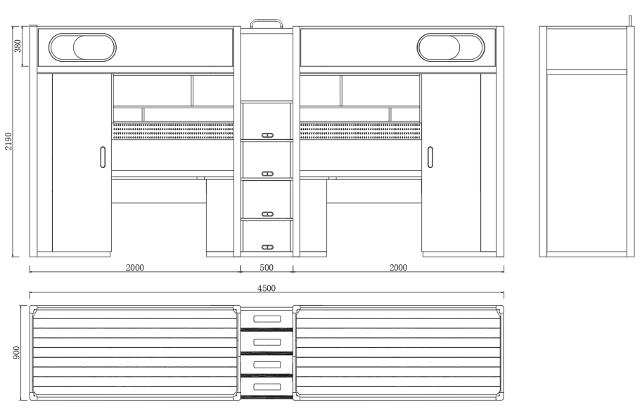
2 | 储物柜1 | 1960 | 个 | 1.规格：600*600*2200mm；  2.板材：采用≥18mm厚的三聚氰胺饰面多层板制作，环保要求达到E0级；  3.封边：采用PVC封边条封边，颜色要求与板材一致，封边厚度≥1.5mm；  4.衣柜分2部分，上部分开门内部设储物区域，下部分鞋架立柱采用≥ 25*25*1.0mm方管， 鞋架横管采用≥20*20*1.0mm方管；拉手使用铝合金材质复合环形几何体，拉手安装方式为内嵌式拉手。拉手表面附着力强，不易腐蚀和脱落。涂装无明显的气泡、流痕、漏底、皱皮和其它损伤。拉手可选配锁舌，内装挂锁。锁舌隐藏在拉手内，不外显。  5.五金件：采用品牌五金件，带有阻尼功能。  6.钢制件工艺要求：所有铁件必须做到焊接平整、无虚焊、无明显焊疤、焊接处需打磨光滑。  7.中标后以实际现场尺寸为准。  8.家具颜色：由采购人指定  9.参考图片：  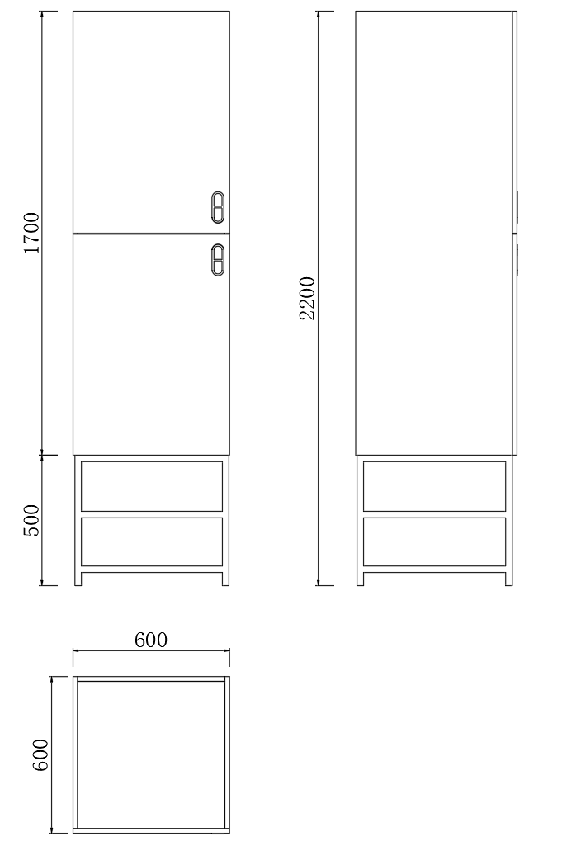
3 | 2人连体组合床2（加长床间） | 144 | 组 | 1.规格：4750*900*2190mm；  2. 床立柱：采用≥72*72*1.2mm闭口管，立柱顶底部采用塑料的静音内塞。  3.床挺：采用≥60*75*1.2mm闭口管，管底部设有安全倒角，防止撞伤，钢管上端一侧设有台阶，放置床板，床板放置更安全稳固；  4.前护栏:护栏高度≥380mm；采用≥25*25*1.0mm厚的管，内嵌≥18mm厚优质三聚氰胺饰面实木多层板制作，环保要求达到E0级，并设置推拉窗；外形采用跑道圆设计，内外框材质采用环保PP材质一次成型，两者采用螺丝固定。中间推拉滑块采用PP材质一次成型，可进行推拉开启关闭功能； 5.床头靠背:整体框架由≥25*25*1.0mm 管、25*50*1.0mm管组成，并安装优质三聚氰胺饰面实木多层板制作，环保要求达到E0级。床尾架横管采用≥25*50*1.0mm管制作，床尾护栏采用≥25*25*1.0mm管弯曲成型，内嵌一块≥18mm厚优质三聚氰胺饰面实木多层板制作，环保要求达到E0级，尾栏杆设圆形拉手，采用PP制作，两边采用卡扣式结构。  6.床板：加固档采用≥25*25*1.0mm单位管；床板采用≥15mm厚的优质杉木板空缝制作，木板面平整，不变形，不允许钉子外露，双面抛光，板材应结巴少、无霉烂、含水量符合国家标准；床板平铺钉在木档上；横向支撑件不少于3根。  7.床下组合家具：床头下书桌面板采用≥25mm厚优质三聚氰胺饰面实木多层板制作，其他部分采用≥18mm厚的三聚氰胺饰面多层板制作，环保要求达到E0级，同色PVC封边，封边厚度≥1.5mm，桌面L形设计两宽窄不同，桌面较窄一侧与衣柜相连，桌下设有鞋柜和行李柜，衣柜内部设不锈钢材质挂衣杆，折叠区，挂衣区等储物，桌上方设计两行书架，每行设有一块立隔板，柜体底部防潮架采用≥20*50*1.0mm管制作；衣柜拉手带锁舌。  9.中梯:整体采用≥18mm厚优质三聚氰胺饰面实木多层板制作，环保要求达到E0级，并镶嵌防滑夜光条，可以方便学生夜间使用更安全。中梯底部安装≥20*50*1.0mm管防潮架。中梯每层内部含有储存空间，拉手使用铝合金材质复合环形几何体，拉手安装方式为内嵌式拉手。拉手表面涂层与金属表面的附着力强，不易腐蚀和脱落。涂装无明显的气泡、流痕、漏底、皱皮和其它损伤。  1O.钢制件工艺要求：所有铁件必须做到焊接平整、无虚焊、无明显焊疤、焊接处需打磨光滑。实现焊接处和内外壁整体除油除锈，漆膜附着力强，漆膜附着力、硬度、耐冲击力等均符合国家标准。  11.五金件：采用品牌五金件，带有阻尼功能。  12.中标后以实际现场尺寸为准。  13.家具颜色：由采购人指定  14.参考图片：  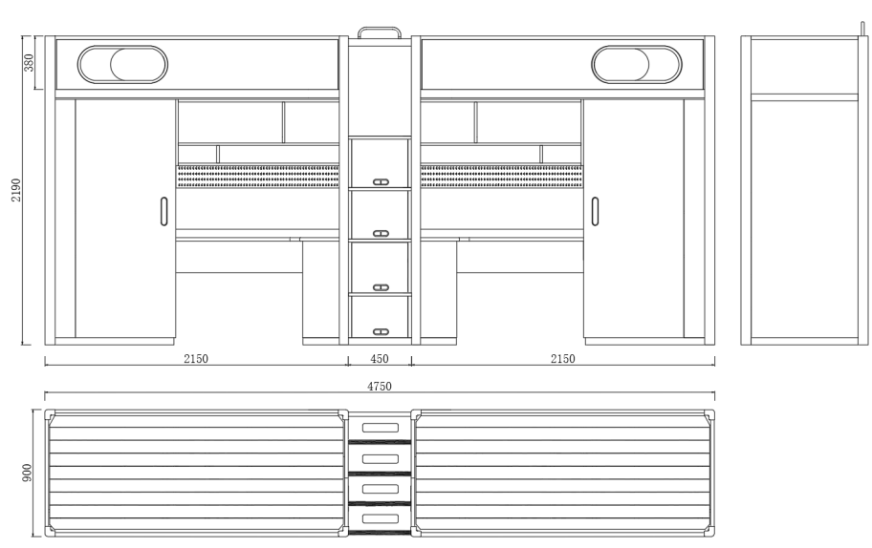
4 | 储物柜2（加长床间) | 144 | 个 | 1.规格：400*600*2200mm；  2.板材：采用≥18mm厚的三聚氰胺饰面多层板制作，环保要求达到E0级；  3.封边：采用PVC封边条封边，颜色要求与板材一致，封边厚度≥1.5mm；  4.衣柜分2部分，上部分开门内部设储物区域，下部分鞋架立柱采用≥ 25*25*1.0mm方管， 鞋架横管采用≥20*20*1.0mm方管；拉手使用铝合金材质复合环形几何体，拉手安装方式为内嵌式拉手。拉手表面附着力强，不易腐蚀和脱落。涂装无明显的气泡、流痕、漏底、皱皮和其它损伤。拉手可选配锁舌，内装挂锁。锁舌隐藏在拉手内，不外显。  5.五金件：采用品牌五金件，带有阻尼功能。  6.钢制件工艺要求：所有铁件必须做到焊接平整、无虚焊、无明显焊疤、焊接处需打磨光滑。  7.中标后以实际现场尺寸为准。  8.家具颜色：由采购人指定  9.参考图片：  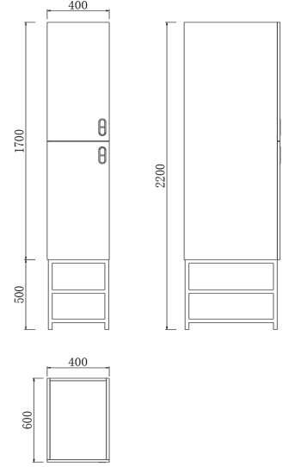
5 | 四人下上铺组合床 | 66 | 组 | 1.规格：4450*900*2190mm；  2. 床立柱：采用≥72*72*1.2mm闭口管，立柱顶底部采用塑料的静音内塞。  3.床挺：采用≥60*75*1.2mm闭口管；管底部设有安全倒角，防止撞伤，钢管上端一侧设有台阶，放置床板，床板放置更安全稳固；  4.前护栏:护栏高度≥380mm；采用≥25*25*1.0mm厚的管，内嵌≥18mm厚优质三聚氰胺饰面实木多层板制作，环保要求达到E0级，并设置推拉窗；外形采用跑道圆设计，内外框材质采用环保PP材质一次成型，两者采用螺丝固定。中间推拉滑块采用PP材质一次成型，可进行推拉开启关闭功能； 5.床头靠背:整体框架由≥25*25*1.0mm 管、25*50*1.0mm管组成，并安装优质三聚氰胺饰面实木多层板制作，环保要求达到E0级。床尾架横管采用≥25*50*1.0mm管制作，床尾护栏采用≥25*25*1.0mm管弯曲成型，内嵌一块≥18mm厚优质三聚氰胺饰面实木多层板制作，环保要求达到E0级，尾栏杆设圆形拉手，采用PP制作，两边采用卡扣式结构。  6.床板：加固档采用≥25*25*1.0mm单位管；床板采用≥15mm厚的优质杉木板空缝制作，木板面平整，不变形，不允许钉子外露，双面抛光，板材应结巴少、无霉烂、含水量符合国家标准；床板平铺钉在木档上；横向支撑件不少于3根。  7.床下组合家具：板材≥18mm厚优质三聚氰胺饰面实木多层板制作，环保要求达到E0级，采用同色PVC封边，封边厚度≥1.5mm，颜色要求与板材一致，床下行李架钢架深度≥600mm，采用≥Φ16*1.0mm管，≥20*20*1.0mm管单层，推拉盒尾部设挡板；底部配置静音定向轮。  9.中梯:整体采用≥18mm厚优质三聚氰胺饰面实木多层板制作，环保要求达到E0级，并镶嵌防滑夜光条，可以方便学生夜间使用更安全。中梯底部安装≥20*50*1.0mm管防潮架。中梯每层内部含有储存空间，拉手使用铝合金材质复合环形几何体，拉手安装方式为内嵌式拉手。拉手表面涂层与金属表面的附着力强，不易腐蚀和脱落。涂装无明显的气泡、流痕、漏底、皱皮和其它损伤。  1O.钢制件工艺要求：所有铁件必须做到焊接平整、无虚焊、无明显焊疤、焊接处需打磨光滑。实现焊接处和内外壁整体除油除锈，漆膜附着力强，漆膜附着力、硬度、耐冲击力等均符合国家标准。  11.五金件：采用品牌五金件，带有阻尼功能。  12.中标后以实际现场尺寸为准。  13.家具颜色：由采购人指定  14.参考图片：  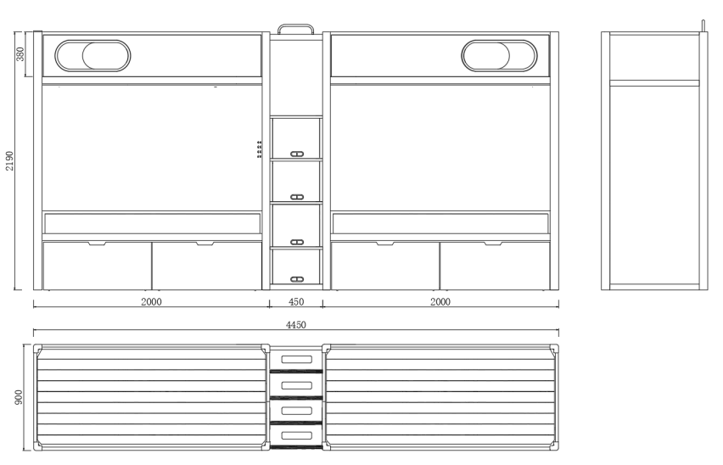
6 | 2人连体书桌（上下铺间） | 132 | 套 | 1.规格：2200*600*2200mm；  2.板材：桌面采用≥25mm厚的三聚氰胺饰面多层板制作，其他部分采用≥18mm厚的三聚氰胺饰面多层板制作，环保要求达到E0级。  3.封边：采用PVC封边，封边厚度≥1.5mm，颜色要求与板材一致。  4.连体书桌分3部分，上部分采用封闭式+开放式，中间书桌区域，下部分采用下挂式抽屉，桌架前脚采用≥20*40*1.2mm管，后脚采用≥20*40*1.2mm管，底架设防潮架≥20*50*1.2mm管，内嵌≥18mm厚优质三聚氰胺饰面实木多层板；抽屉拉手采用下挂式拉手。  5.钢制件工艺要求：所有钢制件必须做到焊接平整、无虚焊、无明显焊疤、焊接处需打磨光滑。各钢件表面整体焊接后经酸洗磷化生产工艺。  6.五金件：采用品牌五金件，带有阻尼功能。  7.中标后以实际现场尺寸为准。  8.家具颜色：由采购人指定  9.参考图片：  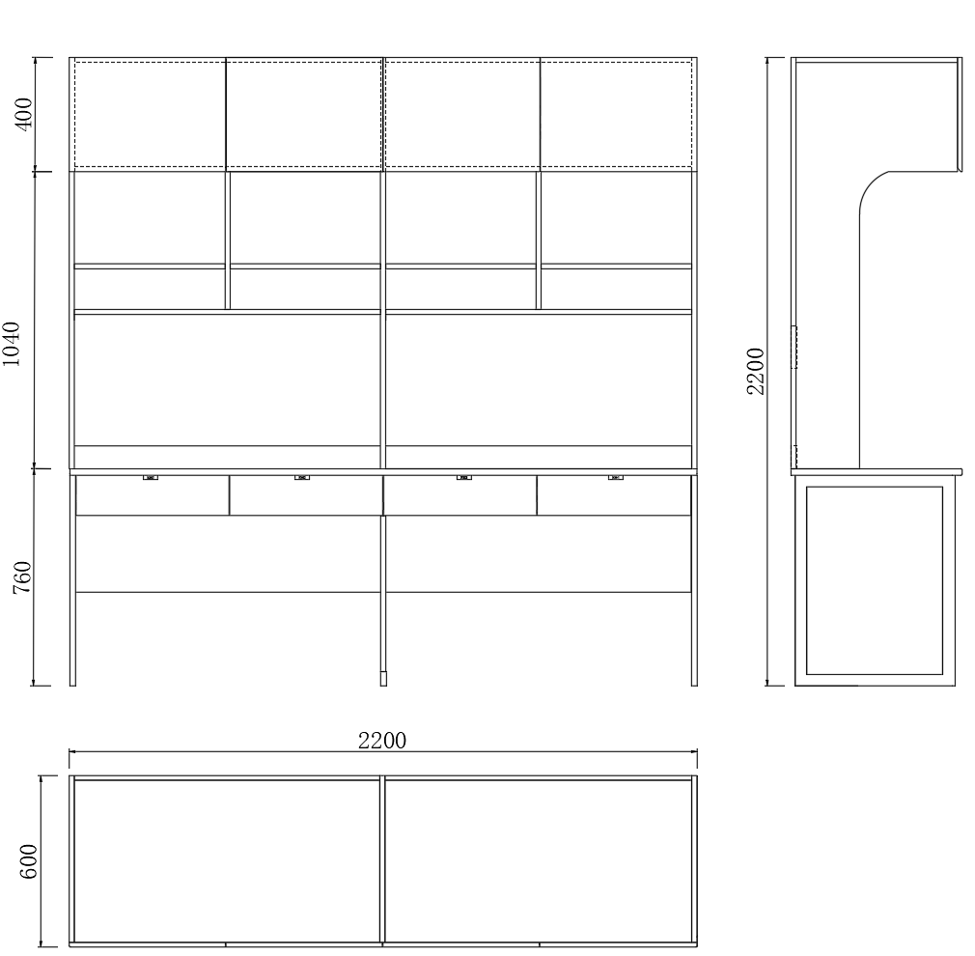
7 | 衣柜（上下铺间） | 264 | 个 | 1.规格：380*600*2200mm；  2.板材：采用≥18mm厚的三聚氰胺饰面多层板制作，环保要求达到E0级；  3.封边：采用PVC封边条封边，封边厚度≥1.5mm，颜色要求与板材一致；  4.衣柜分三部分，上部门开门内部设棉被等储物区域，开门采用斜切边拉手，中间部分开门内部设折叠挂衣等区域，挂衣杆采用不锈钢材质，下部分鞋架立柱采用≥ 25*25*1.0mm管， 鞋架横管采用≥20*20*1.0mm方管，拉手安装方式为内嵌式拉手;拉手可选配锁舌，内装挂锁。  5.五金件：采用品牌五金件，带有阻尼功能。  6.钢制件工艺要求：所有铁件必须做到焊接平整、无虚焊、无明显焊疤、焊接处需打磨光滑。  7.中标后以实际现场尺寸为准。  8.家具颜色：由采购人指定  9.参考图片：  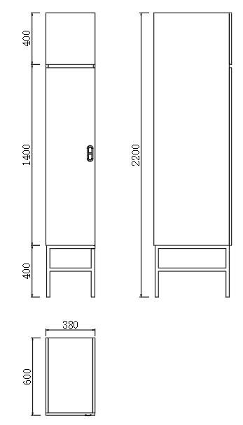
8 | 椅子 | 4472 | 把 | 1.规格：约525*510*840mm （长*宽*高）。  2.椅座：坐宽≥445MM,坐高≥430MM，采用聚丙烯加玻璃纤维。  3.椅背：背宽≥420MM，背高≥365MM，采用聚丙烯加玻璃纤维。 4.椅架主体采用≥φ19*1.5mm圆钢管。 5.金属件表面工艺：金属件进行打磨、去油、酸洗、磷化、清洗、防锈等工艺处理后，防锈防腐蚀。  6.地脚：配有4个PE材质脚垫。  7.整椅采用无螺丝结构  8.家具颜色：由采购人指定  9.参考图片：  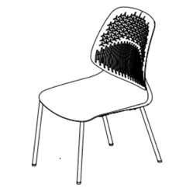
学生公寓无障碍间（20间）
9 | 无障碍单人床 | 40 | 张 | 1.规格：2000*1200*1000mm（床尾高400mm）；  2.板材：均采用≥18mm厚三聚氰胺饰面板多层板制作，环保要求达到E0级；  3.封边：采用PVC封边条封边，封边厚度≥1.5mm，颜色要求与板材一致；  4.床立柱：床头立柱采用≥50*80*1.2mm管，顶部弯管采用≥40*60*1.0mm管，床尾立柱采用30*60*1.2mm方管制作，横管采用≥20*50*1.0mm方管制作。  5.床挺：采用≥50*60*1.2mm闭口钢管，卡式连接件与立柱齐平整体美观，焊接喷塑后挂齿不外露。  6.床下设开门行李柜+鞋架，鞋架立柱采用≥ 25*25*1.0mm方管， 鞋架横管采用≥20*20*1.0方管；  7.床板：加固档采用≥25*25*1.0mm单位管；床板采用≥15mm厚的优质杉木板空缝制作，木板面平整，不变形，不允许钉子外露，双面抛光，板材应结巴少、无霉烂、含水量符合国家标准；床板平铺钉在木档上；横向支撑件不少于3根。  8.钢制件工艺要求：所有铁件必须做到焊接平整、无虚焊、无明显焊疤、焊接处需打磨光滑。  9.五金件采用品牌五金件，带有阻尼功能。 10.中标后以实际现场尺寸为准。  11.家具颜色：由采购人指定  12.参考图片：  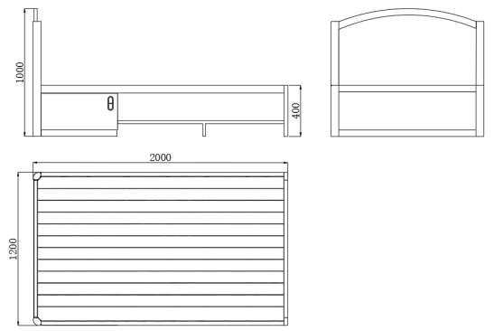
10 | 书桌（无障碍间） | 40 | 组 | 1.规格：1200*550*2000mm；  2.板材：桌面采用≥25mm厚的三聚氰胺饰面多层板制作，其他部分采用≥18mm厚的三聚氰胺饰面多层板制作，环保要求达到E0级。  3.封边：采用PVC封边，封边厚度≥1.5mm，颜色要求与板材一致。  4.书桌分2部分，上部分采用开放式书架，中间书桌区域，下部分采用抽屉，桌架前脚采用≥20*40*1.2mm 管，后脚采用≥20*40*1.2mm方管，内嵌≥18mm厚的三聚氰胺饰面多层板制作，抽屉拉手采用下挂式拉手。  5.钢制件工艺要求：所有钢制件必须做到焊接平整、无虚焊、无明显焊疤、焊接处需打磨光滑。各钢件表面整体焊接后经酸洗磷化生产工艺。  6.五金件：采用品牌五金件，带有阻尼功能。  7.中标后以实际现场尺寸为准。  8.家具颜色：由采购人指定  9.参考图片：  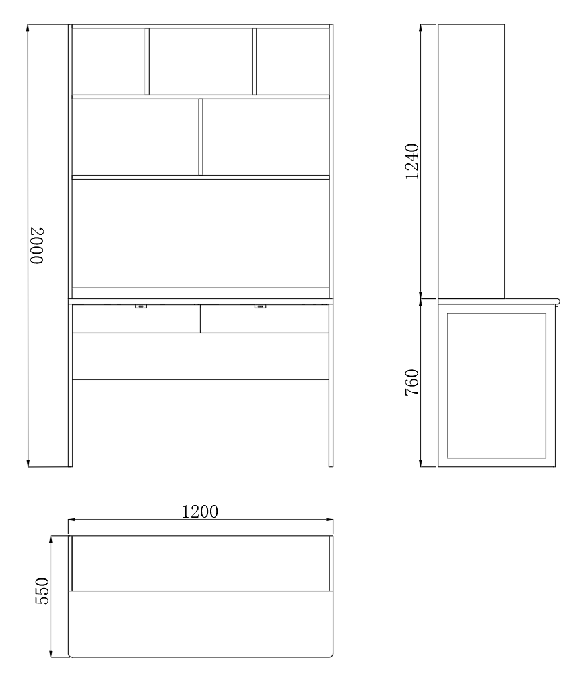
11 | 衣柜（无障碍间） | 40 | 个 | 1.规格：800*550*2000mm；  2.板材：采用≥18mm厚优质三聚氰胺饰面实木多层板制作，环保要求达到E0级；  3.封边：采用PVC封边条封边，封边厚度≥1.5mm，颜色要求与板材一致；  4.衣柜：衣柜内部设长短挂衣区和折叠等储物，挂衣杆采用不锈钢材质，衣柜拉手带锁舌；  5.五金件：采用品牌五金件，带有阻尼功能； 6.中标后以实际现场尺寸为准。  7.家具颜色：由采购人指定  8.参考图片：  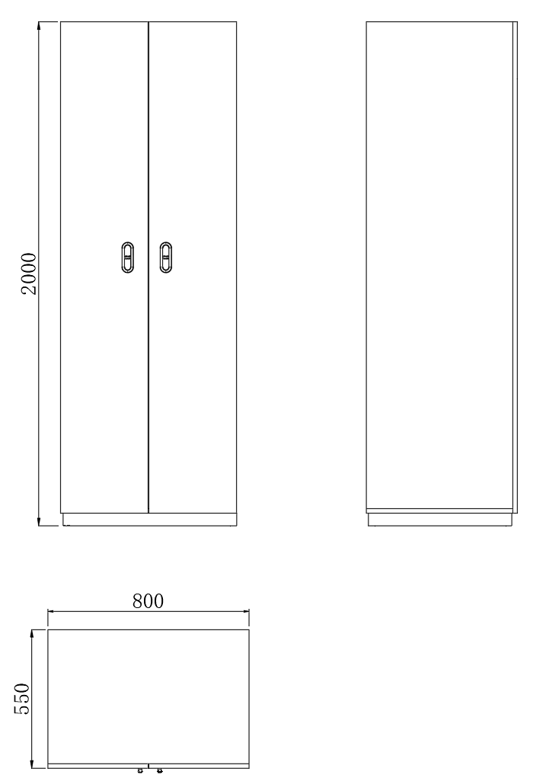
12 | 椅子（无障碍间） | 40 | 把 | 1.规格：约525*510*840mm （长*宽*高）。  2.椅座：坐宽≥445MM,坐高≥430MM，采用聚丙烯加玻璃纤维。  3.椅背：背宽≥420MM，背高≥365MM，采用聚丙烯加玻璃纤维。 4.椅架主体采用≥φ19*1.5mm圆钢管。 5.金属件表面工艺：金属件进行打磨、去油、酸洗、磷化、清洗、防锈等工艺处理后，防锈防腐蚀。  6.地脚：配有4个PE材质脚垫。  7.整椅采用无螺丝结构  8.家具颜色：由采购人指定  9.参考图片：
学生公寓两人间（179间，其中房型1：104间，房型2:75间）
13 | 单人床1（房型1） | 208 | 张 | 1.规格：1920*1200*1000mm（床尾高400mm）；  2.板材：均采用≥18mm厚三聚氰胺饰面板多层板制作，环保要求达到E0级；  3.封边：采用PVC封边条封边，封边厚度≥1.5mm，颜色要求与板材一致；  4.床立柱：采用≥50*80*1.2mm管，顶部弯管采用≥40*60*1.0mm凹槽管，床尾立柱采用≥30*60*1.2mm方管制作，横管采用≥20*50*1.0mm方管制作。  5.床挺：采用≥50*60*1.2mm闭口钢管，卡式连接件与立柱齐平整体美观，焊接喷塑后挂齿不外露。  6.床板：加固档采用≥25*25*1.0mm单位管；床板采用≥15mm厚的优质杉木板空缝制作，木板面平整，不变形，不允许钉子外露，双面抛光，板材应结巴少、无霉烂、含水量符合国家标准；床板平铺钉在木档上；横向支撑件不少于3根。  7.钢制件工艺要求：所有铁件必须做到焊接平整、无虚焊、无明显焊疤、焊接处需打磨光滑。  8.五金件：采用品牌五金件，带有阻尼功能。 9.中标后以实际现场尺寸为准。  10.家具颜色：由采购人指定  11.参考图片：  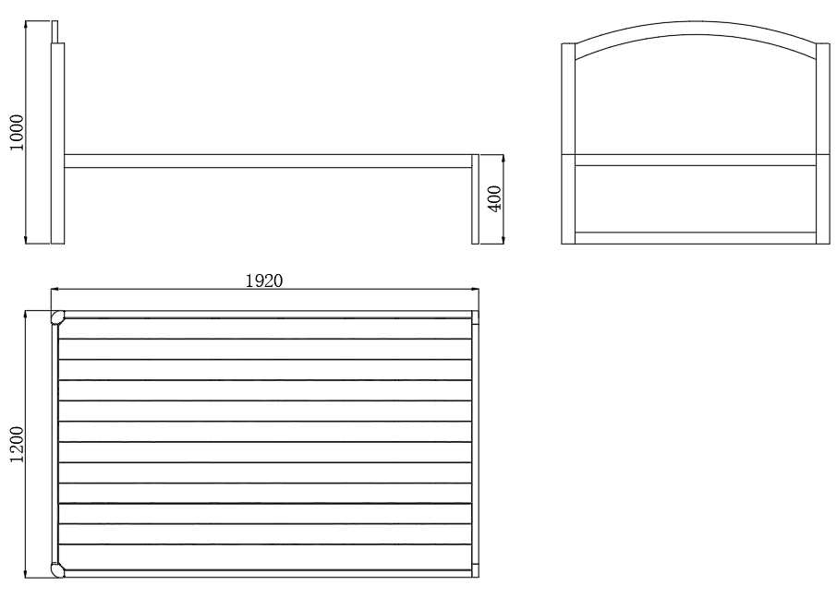
14 | 单人床2（房型2） | 150 | 张 | 1.规格：2200*1000*1000mm（床尾高400mm）；  2.板材：均采用≥18mm厚三聚氰胺饰面板多层板制作，环保要求达到E0级；  3.封边：采用PVC封边条封边，封边厚度≥1.5mm，颜色要求与板材一致；  4.床立柱：采用≥50*80*1.2mm元宝管，顶部弯管采用≥40*60*1.0mm凹槽管，床尾立柱采用≥30*60*1.2mm方管制作，横管采用≥20*50*1.0mm方管制作。  5.床挺：采用≥50*60*1.2mm闭口钢管，卡式连接件与立柱齐平整体美观，焊接喷塑后挂齿不外露。  6.床板：加固档采用≥25*25*1.0mm单位管；床板采用≥15mm厚的优质杉木板空缝制作，木板面平整，不变形，不允许钉子外露，双面抛光，板材应结巴少、无霉烂、含水量符合国家标准；床板平铺钉在木档上；横向支撑件不少于3根。  7.钢制件工艺要求：所有铁件必须做到焊接平整、无虚焊、无明显焊疤、焊接处需打磨光滑。  8.五金件：采用品牌五金件，带有阻尼功能。 9.中标后以实际现场尺寸为准。  10.家具颜色：由采购人指定  11.参考图片：  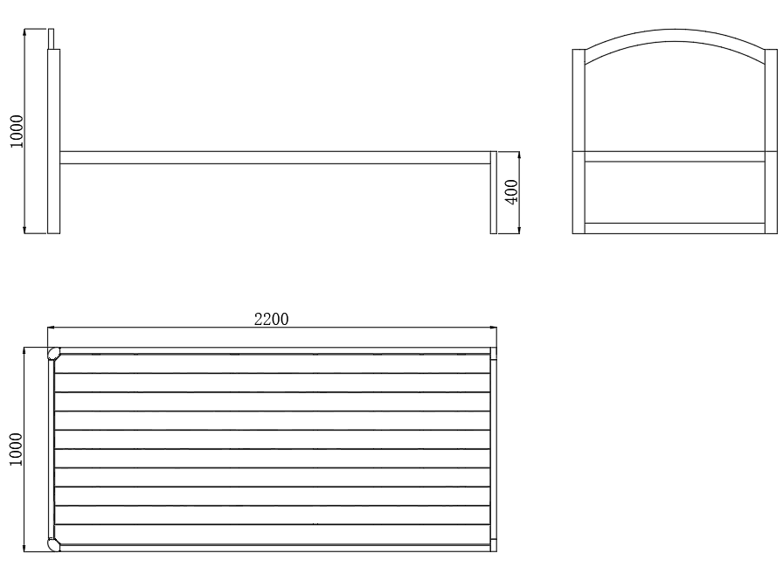
15 | 床中间柜1（房型1） | 104 | 个 | 1.规格：1200*240*1200mm；  2.板材：采用≥18mm厚三聚氰胺饰面板实木多层板制作；环保要求达到E0级；  3.封边：采用PVC封边条封边，颜色要求与板材一致，封边厚度≥1.5mm； 4.柜体一分为二，供2人使用，中间部分用于2人单人床延长部分，上部分用于2人开放式储物；  5.五金件：采用品牌五金件； 6.中标后以实际现场尺寸为准。  7. 家具颜色：由采购人指定  8.参考图片：  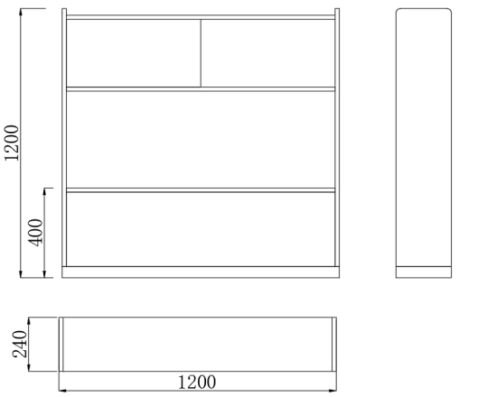
16 | 床中间柜2（房型2） | 75 | 个 | 1.规格：1000*600*1200mm；  2.板材：背板采用≥16mm厚，其他均采用≥18mm厚三聚氰胺饰面板实木多层板制作；环保要求达到E0级；  3.封边：采用PVC封边条封边，颜色要求与板材一致，封边厚度≥1.5mm； 4.柜体一分为二，供2人使用，中间部分用于2人单人床延长部分，上部分用于2人开放式储物；  5.五金件：采用品牌五金件； 6.中标后以实际现场尺寸为准。  7. 家具颜色：由采购人指定  8.参考图片：  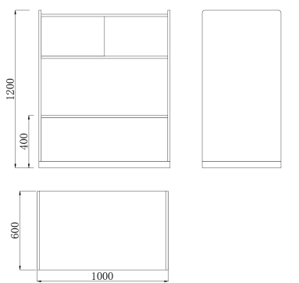
17 | 书桌（两人间） | 358 | 组 | 1.规格：1200*550*2000mm；  2.板材：桌面采用≥25mm厚的三聚氰胺饰面多层板制作，其他部分采用≥18mm厚的三聚氰胺饰面多层板制作，环保要求达到E0级。  3.封边：采用PVC封边，封边厚度≥1.5mm，颜色要求与板材一致。  4.书桌分2部分，上部分采用开放式书架，中间书桌区域，下部分采用抽屉，桌架前脚采用≥20*40*1.2mm 管，后脚采用≥20*40*1.2mm方管，内嵌≥18mm厚的三聚氰胺饰面多层板制作，抽屉拉手采用下挂式拉手。  5.钢制件工艺要求：所有钢制件必须做到焊接平整、无虚焊、无明显焊疤、焊接处需打磨光滑。各钢件表面整体焊接后经酸洗磷化生产工艺。  6.五金件：采用品牌五金件，带有阻尼功能。  7.中标后以实际现场尺寸为准。  8.家具颜色：由采购人指定  9.参考图片：
18 | 衣柜（两人间） | 358 | 个 | 1.规格：800*550*2000mm；  2.板材：采用≥18mm厚优质三聚氰胺饰面实木多层板制作，环保要求达到E0级；  3.封边：采用PVC封边条封边，封边厚度≥1.5mm，颜色要求与板材一致；  4.衣柜：衣柜内部设长短挂衣区和折叠等储物，挂衣杆采用不锈钢材质，衣柜拉手带锁舌；  5.五金件：采用品牌五金件，带有阻尼功能。 6.中标后以实际现场尺寸为准。  7. 家具颜色：由采购人指定  8.参考图片：
19 | 椅子（两人间） | 358 | 把 | 1.规格：约525*510*840mm （长*宽*高）。  2.椅座：坐宽≥445MM,坐高≥430MM，采用聚丙烯加玻璃纤维。  3.椅背：背宽≥420MM，背高≥365MM，采用聚丙烯加玻璃纤维。 4.椅架主体采用≥φ19*1.5mm圆钢管。 5.金属件表面工艺：金属件进行打磨、去油、酸洗、磷化、清洗、防锈等工艺处理后，防锈防腐蚀。  6.地脚：配有4个PE材质脚垫。  7.整椅采用无螺丝结构  8.家具颜色：由采购人指定  9.参考图片：
物业值班室（3间）
20 | 单人床（物业值班室） | 3 | 张 | 1.规格：2000*1200*1000mm（床尾高400mm）；  2.板材：均采用≥18mm厚三聚氰胺饰面板多层板制作，环保要求达到E0级；  3.封边：采用PVC封边条封边，封边厚度≥1.5mm，颜色要求与板材一致；  4.床立柱：采用≥50*80*1.2mm管，顶部弯管采用≥40*60*1.0mm凹槽管，床尾立柱采用≥30*60*1.2mm方管制作，横管采用≥20*50*1.0mm方管制作。  5.床挺：采用≥50*60*1.2mm闭口钢管，卡式连接件与立柱齐平整体美观，焊接喷塑后挂齿不外露。  6.床板：加固档采用≥25*25*1.0mm单位管；床板采用≥15mm厚的优质杉木板空缝制作，木板面平整，不变形，不允许钉子外露，双面抛光，板材应结巴少、无霉烂、含水量符合国家标准；床板平铺钉在木档上；横向支撑件不少于3根。  7.钢制件工艺要求：所有铁件必须做到焊接平整、无虚焊、无明显焊疤、焊接处需打磨光滑。  8.五金件采用品牌五金件，带有阻尼功能。 9.中标后以实际现场尺寸为准。  10.家具颜色：由采购人指定  11.参考图片：  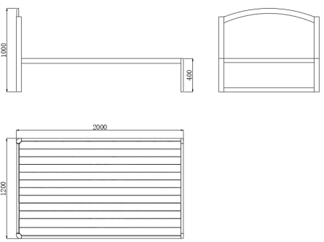
21 | 书桌（物业值班室） | 3 | 组 | 1.规格：1200*550*760mm；  2.板材：桌面采用≥25mm厚的三聚氰胺饰面多层板制作，其他部分采用≥18mm厚的三聚氰胺饰面多层板制作，环保要求达到E0级。  3.封边：采用PVC封边，封边厚度≥1.5mm，颜色要求与板材一致。  4.书桌桌架前脚采用≥20*40*1.2mm 管，后脚采用≥20*40*1.2mm方管，内嵌≥18mm厚的三聚氰胺饰面刨花板，抽屉拉手采用下挂式拉手。  5.钢制件工艺要求：所有钢制件必须做到焊接平整、无虚焊、无明显焊疤、焊接处需打磨光滑。各钢件表面整体焊接后经酸洗磷化生产工艺。  6.五金件：采用品牌五金件，带有阻尼功能。  7.中标后以实际现场尺寸为准。  8.家具颜色：由采购人指定  9.参考图片：  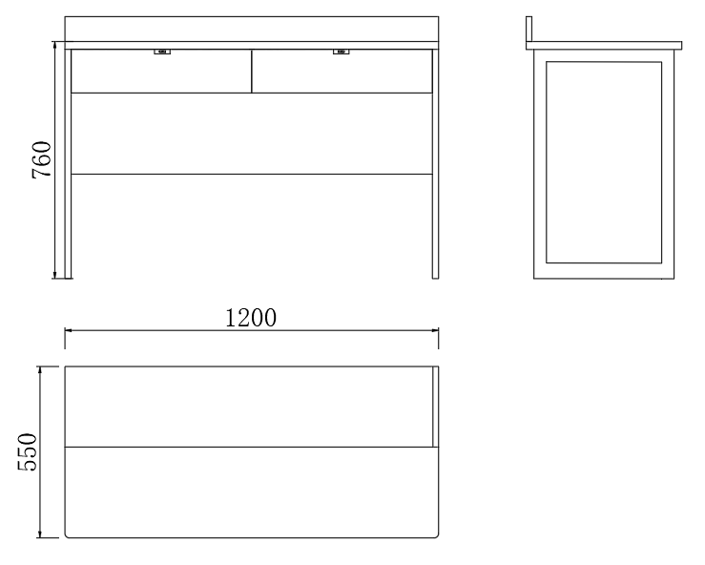
22 | 衣柜（物业值班室） | 3 | 个 | 1.规格：800*550*2000mm；  2.板材：背板采用≥16mm厚，其他部分采用≥18mm厚优质三聚氰胺饰面实木多层板制作，环保要求达到E0级；  3.封边：采用PVC封边条封边，封边厚度≥1.5mm，颜色要求与板材一致；  4.衣柜：衣柜内部设长短挂衣区和折叠等储物，挂衣杆采用不锈钢材质，衣柜拉手带锁舌；  5.五金件：采用品牌五金件，带有阻尼功能。 6.中标后以实际现场尺寸为准。  7. 家具颜色：由采购人指定  8.参考图片：
23 | 床头柜（物业值班室） | 3 | 个 | 1.规格：500*400*500mm；  2.板材：采用≥18mm厚优质三聚氰胺饰面实木多层板制作，环保要求达到E0级；  3.封边：采用PVC封边条封边，封边厚度≥1.5mm，颜色要求与板材一致；  4.五金件：采用品牌五金件，带有阻尼功能。 5.中标后以实际现场尺寸为准。  6. 家具颜色：由采购人指定  7.参考图片：  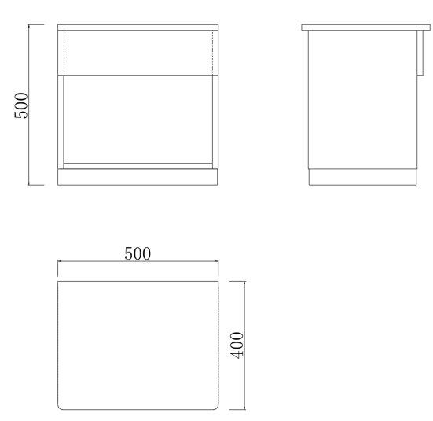
24 | 椅子（物业值班室） | 3 | 把 | 1.规格：约525*510*840mm （长*宽*高）。  2.椅座：坐宽≥445MM,坐高≥430MM，采用聚丙烯加玻璃纤维。  3.椅背：背宽≥420MM，背高≥365MM，采用聚丙烯加玻璃纤维。 4.椅架主体采用≥φ19*1.5mm圆钢管。 5.金属件表面工艺：金属件进行打磨、去油、酸洗、磷化、清洗、防锈等工艺处理后，防锈防腐蚀。  6.地脚：配有4个PE材质脚垫。  7.整椅采用无螺丝结构  8.家具颜色：由采购人指定  9.参考图片：

五、投标样品要求
投标人需提供以下样品：
序号 | 品名 | 数量 | 单位 | 规格尺寸、备注
1 | 2人连体组合床1 | 1 | 组 | 同采购需求，为需求清单编号1
2 | 储物柜1 | 1 | 个 | 同采购需求，为需求清单编号2
3 | 椅子 | 2 | 把 | 同采购需求，为需求清单编号8

▲不提交样品的或样品提交不全的，作无效标处理。
提交样品时请同时携带能够覆盖所有样品的遮布。
▲本项目样品打分为暗标打分。提供的样品中供应商不得自行标记编号，不得有公司名称及任何特殊标识，否则作废标处理。
样品应于投标截止时间前一个工作日上午9:00-11:00，下午13:00-17:00、投标截止时间当天8时30分至9时30分送至教工路198号（浙江工商大学），样品提交放置地点：教工路198号浙江工商大学B楼一层安装完毕，规定时间之外送达的样品不予接收。因场地所限，建议采用3米左右普通厢式货车运输。停靠场地与安装场地有一定距离，请准备好临时搬运工具并安排相关人员搬卸安装。
样品接收联系人：凌铮 ，电话：15105711099。
未中标的样品自该项目采购结果公告发布后七个工作日后、八个工作日内，由供应商联系样品接收联系人凌老师自行取回，中标人的样品不予退还，由采购人保管、封存，并作为履约验收的依据。
从样品存放指定地点开始至该项目采购结果公告发布后满八个工作日止，这期间样品存放费用由采购人承担，除此之外所产生的相关费用由供应商自行承担（包括且不限于供应商延迟取回样品等原因），费用直接跟场地出租方结算。

注：根据《浙江省财政厅 浙江省机关事务管理局关于进一步加强全省预算单位政府采购工作管理的通知》（浙财采监〔2025〕10号）的规定，供应商应遵循诚实信用原则在投标（响应）文件中提供真实材料。中标（成交）供应商在评审结束后、结果确认前，须及时提供在投标（响应）文件中涉及客观分评审内容的检测报告、认证证书、合同业绩、产品彩页（或说明书）等材料的查询网站或原件，以供采购人及采购代理机构核查资料真实性。如发现供应商提供虚假材料的，将报告本级财政部门。由于供应商提供虚假材料中标，采购人保留追溯其法律责任的权利，所产生的法律费用和时间损失由供应商承担。其法律责任的权利，所产生的法律费用和时间损失由供应商承担。

商务要求表
▲项目工期（交货期）及地点 |  | 1.供货交付时间和地点：成交供应商应在合同签订后 60天 内将货物运送至浙江中医药大学 富春 校区所在地，并完成安装调试摆放，经采购人验收合格。同时向采购人提供货物的合格证、质量保证书或保修卡、使用说明等必备资料和必备配附件。
质保期 |  | 本项目免费质量保证期要求不低于__8__年。免费质量保证期从货物供货、安装、调试正常且经采购人确认验收合格之日起算。
▲付款条件（明确是否需要履约保证金） |  | 付款方式：根据相关规定，请采购人按实际需求出发确定付款方式。  采购人收到成交供应商支付的履约保证金及开具的正规发票后7个工作日内，向成交供应商支付40%的货款。货物自成交供应商送达采购人指定地点，完成安装调试完毕并经采购人验收合格和正常运行（使用）两周后7个工作日内，采购人收到成交供应商开具的正规发票后向成交供应商支付剩余60 %的货款。  履约保证金：本项目合同总价款的1%作为履约保证金，合同签订后七个工作日内由成交供应商支付给采购人，项目验收合格后，经采购人书面确认成交供应商无违约行为后，由采购人无息退回成交供应商（遇寒暑假及国定假日顺延）。
违约责任及争议解决方式 |  | 无特别说明，按“第五章 浙江省政府采购合同主要条款指引”相关违约责任及争议解决方式内容。
售  后  服务 | 项目维护计划 | 中标单位提供的货物须是全新、未使用的原装产品，且在正常安装、使用和保养条件下，其使用寿命期内各项指标均达标。在质保期内因货物本身的质量问题发生故障，中标单位应负责免费更换。  对达不到技术、尺寸要求者，根据实际情况，甲方可选择以下方式处理：  ①更换：由中标单位承担所发生的全部费用。  ②贬值处理：不达标产品整件金额在合同金额5%内的，按所涉产品整件价格扣减合同款；不达标产品金额超过合同金额5%不超过10%的，按所涉产品整件价格的1.5倍扣减合同款；超过10%的，按所涉产品整件价格的2倍扣减合同款。  ③退货处理：中标单位应退还甲方支付的合同款，同时应承担该货物的直接费用（运输、保险、检验、货款利息及银行手续费等）。
售  后  服务 | 响应情况 | 1.在质保期内，供应商应对货物出现的质量及安全问题负责处理解决并承担一切费用。  2.质保期内出现无法排除的故障，供应商需无条件更换同型号产品。  3.质保期满后，供应商继续为采购人服务，仅收取零配件成本费。  4.因人为因素出现的故障不在免费保修范围内。  5.如在使用过程中发生质量问题，供应商维修响应时间：1小时以内；电话技术支持时间：2小时以内；若需上门维修，则在：6小时内到达现场并进行维修；不超过2个工作日解决问题。  6.供应商应组建项目完整的技术服务保障团队，至少包括项目负责人、技术负责人、材料运输负责人、安装调试负责人及具体操作人员、售后维护负责人等类别，相关人员应具有类似项目经验，在校时严格遵守学校相关管理规定。（相关环节负责人不能为同一人）
售  后  服务 | 质量检测 | 1、采购人有权委托专业第三方检测机构对本项目的生产、安装及配件质量进行全过程跟踪检测（包括但不限于原材料、生产过程、半成品、家具成品的检测）。检测频次由采购人根据货物数量确定，检测过程相关样品（样品数量见《跟踪检测计划》）成本由中标单位根据检测计划自行测算并综合纳入报价，检测费用由采购人承担。检测不合格的，中标单位须承担相关违约责任，施工过程中发现存在不符合采购人要求的情况，须根据采购人要求及时整改。  2、家具安装完成后，中标单位须按采购人通知的时间节点，委托采购人认可的专业机构，进行家具环保净化处理，并承担治理费用。治理完成后，采购人将委托双方认可的第三方检测机构对宿舍按GB/T18883-2002《室内空气质量》标准进行空气质量检测（检测费用采购人承担），检测不合格的，中标单位继续负责治理，直至合格。
 | 包装和运输要求： | 为助力打好污染防治攻坚战，推广使用绿色包装，政府采购货物、工程和服务项目中涉及商品包装和快递包装的，供应商提供产品及相关快递服务的具体包装要求要参考《商品包装政府采购需求标准（试行）》、《快递包装政府采购需求标准（试行）》。
 | 经验或业绩要求 | 详见评分细则

附：
跟踪检测计划
产品名称 | 样品尺寸 | 抽样数量 | 检测标准 | 检测项目
喷涂钢管 | 立脚型材  床头横管型材  床挺型材  横档型材  （100mm） | 每类2根 | GB/T 3325-2017 | 金属件外观
喷涂钢管 | 立脚型材  床头横管型材  床挺型材  横档型材  （100mm） | 每类2根 | GB/T 3325-2017 | 盐雾试验
喷涂钢管 | 立脚型材  床头横管型材  床挺型材  横档型材  （100mm） | 每类2根 | / | 厚度
三聚氰胺饰面多层板 | 500*500*18mm  500*500*16mm | 各5块 | GB/T 34722-2017 | 含水率
 |  |  |  | 胶合强度
 |  |  |  | 浸渍剥离
 |  |  |  | 横向静曲强度
 |  |  |  | 表面胶合强度
 |  |  |  | 表面耐划痕
 |  |  |  | 表面耐磨
 |  |  |  | 表面耐香烟灼烧
 |  |  |  | 表面耐干热
 |  |  |  | 表面耐污染腐蚀
 |  |  |  | 表面耐冷热循环
 |  |  |  | 表面耐水蒸气
 |  |  |  | 甲醛释放量
 |  |  |  | 耐光色牢度
 |  |  |  | 总挥发性有机物（TVOC)
杉木床板（木条） | 150*150mm | 15条 | GB/T 3324-2017 | 含水率
 |  |  |  | 甲醛释放量
杉木床板（木条） | 150*150mm | 15条 | / | 厚度
床架 | / | 3个 | QB/T2741-2013 | 金属件表面涂层理化性能（4项）
 |  |  |  | 重金属含量
 |  |  |  | 金属件外观
椅架 | / | 3个 | GB/T 32487-2016 | 涂层硬度
 |  |  |  | 冲击强度
 |  |  |  | 耐盐浴腐蚀（100h）
 |  |  |  | 附着力
公寓床 | 整张 | 二人位连体床1组 | QB/T 2741-2013 | 主要尺寸及其偏差
 |  |  |  | 形状和位置公差
 |  |  |  | 外观
 |  |  |  | 人造板含水率
 |  |  |  | 封边条胶合强度
 |  |  |  | 覆面材料理化性能（7项）
 |  |  |  | 金属件表面涂层理化性能（4项）
 |  |  |  | 床类力学性能（3项）
 |  |  |  | 安全栏静载荷
 |  |  |  | 安装要求（10项）
公寓床 | 整张 | 二人位连体床1组 | GB/T35607-2017 | 甲醛释放量
 |  |  |  | TVOC
 |  |  |  | 苯甲苯二甲苯
衣柜 | 整柜 | 四人间衣柜  1组 | QB/T2741-2013 | 主要尺寸及其偏差
 |  |  |  | 形状和位置公差
 |  |  |  | 外观
 |  |  |  | 人造板含水率
 |  |  |  | 封边条胶合强度
 |  |  |  | 覆面材料理化性能（7项）
 |  |  |  | 拉门力学性能（4项，4万次耐久）
 |  |  |  | 书架搁板弯曲和搁板支撑件强度
 |  |  |  | 安装要求（10项）
衣柜 | 整柜 | 四人间衣柜  1组 | GB/T 35607-2017 | 甲醛释放量
 |  |  |  | TVOC
 |  |  |  | 苯甲苯二甲苯

第五章浙江省政府采购合同主要条款指引

合同编号：
确认书号：
甲方（采购人）：
乙方（供应商）：
甲、乙双方根据浙江省政府采购中心关于项目编号为 的（标项及名称）项目公开招标的结果，签署本合同。
一、项目内容及合同价格
金额单位：元
项目名称 | 技术需求 | 数量 | 单价 | 总价
 | 详见项目对应招投标文件
合 计
合同总价大写： 小写：￥
注：1.项目具体技术需求及采购人地址等详见招标文件、投标文件以及询标记录。
2.以上合同总价包含项目达到预期使用效果所需的一切费用。
二、技术资料
1.乙方应按招标文件规定的时间向甲方提供使用项目的有关技术资料。
2.没有甲方事先书面同意，乙方不得将由甲方提供的有关合同或任何合同条文、规格、计划、图纸、样品或资料提供给与履行本合同无关的任何其他人。即使向履行本合同有关的人员提供，也应注意保密并限于履行合同的必需范围。
三、知识产权
乙方应保证所提供的货物或其任何一部分均不会侵犯任何第三方的知识产权。
四、产权担保
乙方保证所交付的货物的所有权完全属于乙方且无任何抵押、查封等产权瑕疵。
五、转包或分包
不允许转包。
允许分包部分 。
如乙方将项目转包或将不允许分包部分就行了分包，甲方有权解除合同，没收履约保证金并追究乙方的违约责任。
六、质保期和履约保证金
1.质保期年。（自项目验收合格交付使用之日起计）
2.履约保证金元。[履约保证金交至采购人处，在合同约定交货验收合格满（ ）个月之日起5个工作日内无息退还]
七、项目工期及实施地点
1.交货期：
2.实施地点：
八、货款支付
付款方式：（根据招标文件“第四部分商务要求表付款条件”内容填写）
九、税费
本合同执行中相关的一切税费均由乙方负担。
十、质量保证及售后服务
详见招标文件。
十一、调试和验收
详见招标文件、投标文件。
十二、货物包装
详见招标文件、投标文件。
十三、违约责任
1.甲方无正当理由拒收验收项目的，甲方向乙方偿付拒收合同总价的百分之五违约金。
2. 甲方收到乙方提供的发票，结合验收情况，验收合格的，在七个工作日内将采购资金支付到乙方约定账户。
甲方无故逾期验收和办理合同款项支付手续的,甲方应按逾期付款总额每日万分之五向乙方支付违约金。
3.乙方逾期交付项目的，乙方应按逾期交付项目总额每日千分之六向甲方支付违约金，由甲方从合同款项中扣除。逾期超过约定日期10个工作日不能交付的，甲方可解除本合同。乙方因逾期交付或因其他违约行为导致甲方解除合同的，乙方应向甲方支付合同总值5%的违约金，如造成甲方损失超过违约金的，超出部分由乙方继续承担赔偿责任。
4.乙方所交的货物品种、型号、规格、技术参数、质量不符合合同规定及招标文件规定标准的，甲方有权拒收该货物，乙方愿意更换货物但逾期交货的，按乙方逾期交货处理。乙方拒绝更换货物的，甲方可单方面解除合同。
5.解除合同应按《浙江省政府采购合同暂行办法》向财政备案。
十四、不可抗力事件处理
1.在合同有效期内，任何一方因不可抗力事件导致不能履行合同，则合同履行期可延长，其延长期与不可抗力影响期相同。
2.不可抗力事件发生后，应立即通知对方，并寄送有关权威机构出具的证明。
3.不可抗力事件延续120天以上，双方应通过友好协商，确定是否继续履行合同。
十五、诉讼
双方在执行合同中所发生的一切争议，应通过协商解决。如协商不成，可向甲方所在地法院起诉。
十六、合同生效及其它
1.合同经甲、乙两方签名并加盖单位公章后生效。
2.合同执行中涉及采购资金和采购内容修改或补充的，须双方经财政部门审批，并签书面补充协议，经报政府采购监督管理部门备案后，方可作为主合同不可分割的一部分。
3.招标文件、投标文件与本合同具有同等法律效力。
4.对于通过预留采购项目、预留专门采购包、要求以联合体形式参加或者合同分包等措施签订的采购合同，应当明确标注本合同为中小企业预留合同。其中，要求以联合体形式参加采购活动或者合同分包的，应当将联合协议或者分包意向协议作为采购合同的组成部分。
5.本合同未尽事宜，遵照《中华人民共和国民法典》有关条文执行。
6.本合同一式四份，具有同等法律效力，甲、乙两方各执二份。

甲方（盖章）：
地址：
法定（授权）代表人：
签名日期： 年 月 日

乙方（盖章）：
地址：
开户行：
开户帐号：
法定（授权）代表人：
签名日期： 年 月 日

第六章投标文件格式附件

附件1：
浙江中医药大学富春校区南区公寓家具采购
项目编号：330000253030060001454-ZZCG2025D-GK-168（标项 ）

资

格

文

件
投标人全称：
地 址：
时 间：
1.资格文件目录

（1）声明书 (格式见附件2)；
（2）法定代表人授权委托书(以非联合体形式投标的提供，格式见附件3-1)或法定代表人身份证明（法定代表人代表投标人投标的提供，格式见附件3-2）或联合投标授权委托书（以联合体形式投标的提供，格式见附件5）；
（3）提供有效的营业执照复印件并加盖公司公章；事业单位的，则提供有效的《事业单位法人证书》副本复印件并加盖单位公章；自然人的，则提供有效的身份证复印件并签字；
（4）联合投标协议书（以联合体形式投标的须提供，格式见附件4）;
（5）分包意向协议（以分包方式履行合同的须提供，格式见附件6）
（6）中小企业声明函（若需要，格式见附件7）；
（7）残疾人福利企业声明函（若需要，格式见附件8）；
（8）监狱企业证明文件（若需要）；
（9）提供采购公告中符合投标人特定条件要求的有效的其他资质复印件并加盖公司公章及需要说明的资料。

▲投标人须知（九）投标无效的情形中“1.投标人未能提供合格的资格文件”包括但不限于下列情形：

1.声明书：

以非联合体形式投标的，未提供声明书或声明书未盖投标人公章；

以联合体形式投标的，未分别提供联合体各方声明书或声明书未盖投标人公章；

2.法定代表人授权书或法定代表人身份证明或联合投标授权委托书：

以非联合体形式投标的，未提供法定代表人授权委托书或委托书无法定代表人签章或未盖投标人公章；法定代表人代表投标人投标的，未提供身份证或身份证不在有效期内或未签章；

以联合体形式投标的，未提供联合投标授权委托书或委托书无联合体各方法定代表人签章或未盖联合体各方公章；

3.营业执照：

以非联合体形式投标的，未提供营业执照或营业执照不在有效期内或未盖投标人公章；

以联合体形式投标的，未提供联合体各方营业执照或营业执照不在有效期内或未盖投标人公章；

事业单位投标的，未提供事业单位法人证书或事业单位法人证书不在有效期内或未盖投标人公章；自然人投标的，未提供身份证或身份证不在有效期内或未签章；

4.联合投标协议书：

以联合体形式投标的，未提供联合投标协议书或未盖联合体各方公章或未列明联合体各方承担的工作、义务、合同金额占比；

5. 投标人的特定条件证明材料：

合格投标人的资格要求中有投标人的特定条件的，未提供符合投标人特定条件证明材料或证明材料不在有效期内或未盖投标人公章；

6.中小企业声明函：

项目专门面向中小企业的，未提供中小企业声明函或中小企业声明函中未完整填写标的名称、企业名称、从业人员、营业收入、资产总额或未盖投标人公章；

残疾人福利性单位投标的，未提供残疾人福利性单位声明函或未盖投标人公章；监狱企业投标的，未提供由省级以上监狱管理局、戒毒管理局（含新疆生产建设兵团）出具的属于监狱企业的证明文件；

7.分包意向协议:

项目要求以合同分包形式预留份额专门面向中小企业的，未提供分包意向协议或未盖投标人与分包供应商公章或未列明分包供应商承担的工作、合同金额占比。

附件2：
声 明 书
致浙江省政府采购中心：
我方愿意参加贵方组织的浙江中医药大学富春校区南区公寓家具采购（编号为330000253030060001454-ZZCG2025D-GK-168）的投标，为此，我方就本次投标有关事项郑重声明如下：
1.我方已详细审查全部招标文件，同意招标文件的各项要求。
2.我方向贵方提交的所有投标文件、资料都是准确的和真实的。
3.若中标，我方将按招标文件规定履行合同责任和义务。
4.我方不是采购人的附属机构；在获知本项目采购信息后，与采购人聘请的为此项目提供咨询服务的公司及其附属机构没有任何联系。
5.投标文件自开标日起有效期为90天。
6.我方承诺已经具备参与政府采购活动的资格条件；具有良好的商业信誉和健全的财务会计制度；有依法缴纳税收和社会保障资金的良好记录；参加政府采购活动前三年内，在经营活动中没有重大违法记录。
7.我方通过“信用中国”网站（www.creditchina.gov.cn）、中国政府采购网（www.ccgp.gov.cn）查询，未被列入失信被执行人、重大税收违法案件当事人名单（重大税收违法失信主体名单）、政府采购严重违法失信行为记录名单。
8.我方不存在单位负责人为同一人或者存在直接控股、管理关系的不同供应商， 参加同一合同项下的政府采购活动的情况。
9.我方不存在为采购项目提供整体设计、规范编制或者项目管理、监理、检测等服务后再参加该采购项目的其他采购活动的情况。
10.以上事项如有虚假或隐瞒，我方愿意承担一切后果，并不再寻求任何旨在减轻或免除法律责任的辩解。

投标人全称（公章）： 日 期：
附件3-1：
法定代表人授权委托书

浙江省政府采购中心：
我（姓名）系（投标人名称）的法定代表人，现授权委托本单位在职职工 （姓名）为授权代表，以我方的名义参加项目名称：浙江中医药大学富春校区南区公寓家具采购 项目编号：330000253030060001454-ZZCG2025D-GK-168 项目的投标活动，并代表我方全权办理针对上述项目的投标、开标、评标、签约等具体事务和签署相关文件。我方对授权代表的签名事项负全部责任。
在撤销授权的书面通知以前，本授权书一直有效。授权代表在授权书有效期内签署的所有文件不因授权的撤销而失效。
授权代表无转委托权，特此委托。

授权代表： 联系方式： 邮箱：
授权代表身份证号码：

法定代表人签名（或签名章）：
联系方式：

投标人全称（公章）： 日 期：

附件3-2：
法定代表人身份证明
有效的身份证件扫描件、复印件：
正面：

反面：

法定代表人签名（或签名章）：
联系方式： 邮箱：

投标人全称（公章）： 日 期：
附件4：
联合投标协议书
甲方：
乙方：
（如果有的话，可按甲、乙、丙、丁…序列增加）
各方经协商，就响应 组织实施的编号为 330000253030060001454-ZZCG2025D-GK-168的招标活动联合进行投标之事宜，达成如下协议：
一、各方一致决定，以 为主办人进行投标，并按照招标文件的规定分别提交联合体各方的资格文件（声明书、营业执照、投标人特定条件）。
二、在本次投标过程中，主办人的法定代表人或授权代表根据招标文件规定及投标内容而对招标方和采购人所作的任何合法承诺，包括书面澄清及响应等均对联合投标各方产生约束力。如果中标并签订合同，则联合投标各方将共同履行对招标方和采购人所负有的全部义务并就采购合同约定的事项对采购人承担连带责任。
三、联合投标其余各方保证对主办人为响应本次招标而提供的产品和服务提供全部质量保证及售后服务支持。
四、本次联合投标中，甲方承担的工作和义务为:

乙方承担的工作和义务为：
（甲方 ）的合同份额占到合同总金额 %，（乙方 ）的合同份额占到合同总金额 %……
五、有关本次联合投标的其他事宜：
六、本协议提交招标方后，联合投标各方不得以任何形式对上述实质内容进行修改或撤销。
七、本协议签约各方各持一份，并作为投标文件的一部分。
甲方单位： （公章）  法定代表人： （签章）  日 期： 年 月 日 | 乙方单位： （公章）  法定代表人： （签章）  日 期： 年 月 日
附件5：
联合投标授权委托书

本授权委托书声明：根据 与 签订的《联合投标协议书》的内容，现授权 为联合投标授权代表，授权代表在投标、开标、评标、签约过程中所签署的一切文件和处理与这有关的一切事务， 联合投标各方均予以认可并遵守。
在撤销授权的书面通知以前，本授权书一直有效。授权代表在授权书有效期内签署的所有文件不因授权的撤销而失效。
授权代表无转委托权，特此委托。

授权代表： 联系方式： 邮箱：
授权代表身份证号码：

联合体甲方单位： （公章）  法定代表人： （签章）  日 期： 年 月 日 | 联合体乙方单位： （公章）  法定代表人： （签章）  日 期： 年 月 日
附件6：
分包意向协议

（投标人名称 ）若成为（项目名称 ）(招标编号： ）的中标供应商，将依法采取分包方式履行合同。（投标人名称 ）与（所有分包供应商名称 ）达成分包意向协议。 （投标人名称 ）负责签署投标文件，（投标人名称 ）的所有承诺均认为代表了（所有分包供应商名称 ）意愿。
一、分包内容在招标文件分包要求的范围内，并符合相关法律规定等
二、分包标的及数量
（投标人名称 ）将 工作内容 分包给（分包供应商名称 ），（分包供应商名称 ），具备承担 工作内容 相应资质条件且不得再次分包；
……
三、分包工作履行期限、地点、方式

四、质量

五、违约责任

六、争议解决的办法

七、其他
（分包供应商名称 ）的合同份额占到合同总金额 %以上。当分包份额占到合同总金额100%时，视为转包。此情况根据《中华人民共和国政府采购法实施条例》（国务院令第658号）文件第七十二条规定，将依照政府采购法第七十七条第一款的规定追究相关法律责任。

投标人名称(盖公章)：
分包供应商名称（盖公章）：
……
日期： 年 月 日

附件7：
中小企业声明函（货物）

本公司（联合体）郑重声明，根据《政府采购促进中小企业发展管理办法》（财库﹝2020﹞46 号）的规定，本公司（联合体）参加（单位名称）的（项目名称）采购活动，提供的货物全部由符合政策要求的中小企业制造。相关企业 （含联合体中的中小企业、签订分包意向协议的中小企业） 的具体情况如下：
1.（标的名称），属于（采购文件中明确的所属行业） 行业；制造商为（企业名称），从业人员 人，营业收入为 万元，资产总额为 万元 ¹，属于（中型企业、小型企业、微型企业）；
2. （标的名称） ，属于（采购文件中明确的所属行业） 行业；制造商为（企业名称），从业人员 人，营业收入为 万元，资产总额为 万元，属于（中型企业、小型企业、微型企业）；
……
以上企业，不属于大企业的分支机构，不存在控股股东为大企业的情形，也不存在与大企业的负责人为同一人的情形。
本企业对上述声明内容的真实性负责。如有虚假，将依法承担相应责任。
投标人名称（盖章）：
日 期：
1从业人员、营业收入、资产总额填报上一年度数据，无上一年度数据的新成立企业可不填报。

中小企业声明函（工程、服务）

本公司（联合体）郑重声明，根据《政府采购促进中小企业发展管理办法》（财库﹝2020﹞46 号）的规定，本公司（联合体）参加（单位名称）的（项目名称）采购活动，工程的施工单位全部为符合政策要求的中小企业（或者：服务全部由符合政策要求的中小企业承接，即提供服务的人员为中小企业依照《中华人民共和国劳动合同法》订立劳动合同的从业人员）。相关企业（含联合体中的中小企业、签订分包意向协议的中小企业）的具体情况如下：
1.（标的名称），属于（采购文件中明确的所属行业）； 承建（承接）企业为（企业名称），从业人员 人，营业收入为 万元，资产总额为 万元 ¹，属于（中型企业、小型企业、微型企业）；
2. （标的名称） ，属于（采购文件中明确的所属行业）；承建（承接）企业为（企业名称），从业人员 人，营业收入为 万元，资产总额为 万元，属于（中型企业、小型企业、微型企业）；
……
以上企业，不属于大企业的分支机构，不存在控股股东为大企业的情形，也不存在与大企业的负责人为同一人的情形。
本企业对上述声明内容的真实性负责。如有虚假，将依法承担相应责任。
投标人名称（盖章）：
日 期：
1从业人员、营业收入、资产总额填报上一年度数据，无上一年度数据的新成立企业可不填报。

附件8：

残疾人福利性单位声明函

本单位郑重声明，根据《财政部 民政部 中国残疾人联合会关于促进残疾人就业政府采购政策的通知》（财库〔2017〕141号）的规定，本单位为符合条件的残疾人福利性单位，且本单位参加______单位的______项目采购活动提供本单位制造的货物（由本单位承担工程/提供服务），或者提供其他残疾人福利性单位制造的货物（不包括使用非残疾人福利性单位注册商标的货物）。
本单位对上述声明的真实性负责。如有虚假，将依法承担相应责任。

投标人名称（盖章）：
日 期：

附件9：
浙江中医药大学富春校区南区公寓家具采购
项目编号：330000253030060001454-ZZCG2025D-GK-168（标项 ）
技
术
及
商
务
文
件
投标人全称：
地 址：
时 间：

2.技术及商务文件目录
（1）评分对应表（格式见附件，主要用于评委对应评分内容）
（2）投标项目明细清单（含货物、服务等）；
（3）技术响应表（格式见附件）；
（4）项目总体解决方案（可包含且不限于对项目总体要求的理解、项目总体架构及技术解决方案等）；
（5）项目实施计划（可包含且不限于保证工期的施工组织方案及人力资源安排、项目组人员清单等）；
（6）列入政府采购节能环保清单的证明资料（若有）；
（7）商务响应表（格式见附件）；
（8）售后服务计划（可包含且不限于对用户故障的响应、处理、定期巡检、备品备件、常用耗材提供、驻点人员情况等）；
（9）技术培训计划（若有）；
（10）投标人履约能力（可包含且不限于技术力量情况、投标人各项能力证书）；
（11）案例的业绩证明（投标人业绩情况一览表、合同复印件等）；
（12）投标人认为需要的其他文件资料。

附件10：
评分对应表

投标人全称（公章）： 标项：
评分项目 | 投标文件对应资料 | 投标文件页码
对应第三章评分办法及评分标准（报价除外）
……
授权代表签名： 日期：
附件11：
投标项目明细清单

投标人全称（公章）： 标项：
货物类
序号 | 货物名称 | 品牌 | 规格  型号 | 单位及  数量 | 性能及指标 | 产地
服务类
序号 | 服务内容 | 服务人员数量 | 工作量
注：在填写时，如上表不适合本项目的实际情况，可在确保投标明细内容完整的情况下，根据上表格式自行划表填写。

授权代表签名： 日期：

附件12：
技 术 响 应 表

投标人全称（公章）： 标项：
招标文件要求 | 投标文件响应 | 偏离情况
注：投标人应根据投标设备的性能指标、对照招标文件要求在“偏离情况”栏注明“正偏离”、“负偏离”或“无偏离”。

授权代表签名： 日 期：

附件13：
项目组人员清单

投标人全称（公章）： 标项：
姓名 | 职务 | 专业技  术资格 | 证书  编号 | 参加本单位工作时间 | 劳动合  同编号
注：在填写时，如本表格不适合投标单位的实际情况，可根据本表格式自行划表填写。

授权代表签名： 日 期：

附件14：
商务响应表

投标人全称（公章）： 标项：
项目 | 招标文件要求 | 是否  响应 | 投标人的承诺或说明
项目工期（交货期）及地点
付款条件
违约责任及争议解决方式
项目维护计划
响应情况
技术培训
投标人技术力量情况
经验或业绩要求
……
授权代表签名： 日期：

附件15：
投标人业绩情况一览表
投标人全称（公章）：
采购单位名称 | 设备或项目名称 | 采购  数量 | 单价 | 合同  金额  （万元） | 附件页码 |  | 采购单位联系人及  联系电话
 |  |  |  |  | 合  同 | 验收  报告 | 采购单位联系人及  联系电话
备注 | 提供投标人同类项目合同复印件、用户验收报告（如有）。
授权代表签名： 时 间：

附件16：
浙江中医药大学富春校区南区公寓家具采购
项目编号：330000253030060001454-ZZCG2025D-GK-168（标项 ）

报
价
文
件

投标人全称：
地 址：
时 间：

3.报价文件目录

（1）开标一览表（见附件17）；
（2）投标人针对报价需要说明的其他文件和说明（格式自拟）；
附件17：
开 标 一 览 表

投标人全称（公章）：

招标编号及标项：

货物类
货物  名称 |  | 品牌 | 产地 | 规格  型号 | 数量 | 单价  （元） | 总价（元）
…
投标总价合计金额大写： 小写： ￥
备注 | 1.此表应按项目的明细情况列项填报,在填写时，如上表不适合本项目的实际情况，可在确保投标明细内容完整的情况下，根据上表格式自行划表填写。  2.报价要求：项目费用包括项目实施所需的工程费、工时费、服务费、运输费、安装调试费、税费及其他一切费用。  3.报价中不允许出现报价优惠等字样,投标总价合计金额应与明细报价汇总相等。投标总价不为零，报价明细表中部分产品、服务单价为零的，视作已包含在总价中。  4.开标时，招标方在电子交易平台公开投标人的报价信息，投标人对报价信息进行确认。投标人对报价信息不予确认的不影响后续评标过程。  5.报价低于项目预算50%的，应当在报价文件中详细阐述不影响产品质量或者诚信履约的具体原因。

授权代表签名： 日期：

开 标 一 览 表

投标人全称（公章）：

招标编号及标项：

服务类
服务内容 |  | 服务人员数量 | 工作量 | 单价  （元） | 总价（元）
…
投标总价合计金额大写： 小写： ￥
备注 | 1.此表应按项目的明细情况列项填报,在填写时，如上表不适合本项目的实际情况，可在确保投标明细内容完整的情况下，根据上表格式自行划表填写。  2.报价要求：项目费用包括项目实施所需的工程费、工时费、服务费、运输费、安装调试费、税费及其他一切费用。  3.报价中不允许出现报价优惠等字样,投标总价合计金额应与明细报价汇总相等。投标总价不为零，报价明细表中部分产品、服务单价为零的，视作已包含在总价中。  4.开标时，招标方在电子交易平台公开投标人的报价信息，投标人对报价信息进行确认。投标人对报价信息不予确认的不影响后续评标过程。  5.报价低于项目预算50%的，应当在报价文件中详细阐述不影响产品质量或者诚信履约的具体原因。

授权代表签名： 日期：

开 标 一 览 表

投标人全称（公章）：

招标编号及标项：

工程类
工程项目名称 |  | 施工范围 | 具体内容 | 施工工期 | 单价（元） | 总价（元）
…
投标总价合计金额大写：小写：￥
备注 | 1.此表应按项目的明细情况列项填报,在填写时，如上表不适合本项目的实际情况，可在确保投标明细内容完整的情况下，根据上表格式自行划表填写。  2.报价要求：项目费用包括项目实施所需的工程费、工时费、服务费、运输费、安装调试费、税费及其他一切费用。  3.报价中不允许出现报价优惠等字样,投标总价合计金额应与明细报价汇总相等。投标总价不为零，报价明细表中部分产品、服务单价为零的，视作已包含在总价中。  4.开标时，招标方在电子交易平台公开投标人的报价信息，投标人对报价信息进行确认。投标人对报价信息不予确认的不影响后续评标过程。  5.报价低于项目预算50%的，应当在报价文件中详细阐述不影响产品质量或者诚信履约的具体原因。
授权代表签名： 日期：

